广州商学院

《Web应用开发》
开发文档

题 目： | 鲜花在线商城的设计与实现

姓 名： | 何佳瑜
学 号： | 202306110109
院 系： | 信息技术与工程学院
专业班级： | 计科2301班
指导教师： | 陈代进

2025年6月19日

目录
目录 II
1绪论 1
1.1 背景 1
1.1.1 项目背景 1
1.1.2 研究目的和意义 1
1.2 文档组织 2
2系统开发技术 2
2.1 鲜花在线商城系统概况 2
3系统的需求分析 2
3.1 功能需求分析 2
3.2 数据库需求分析 2
4系统总体设计 3
4.1 系统设计目标 3
4.2 系统功能流程图 3
4.2.1 用户功能结构图 3
4.2.2 系统流程图 5
4.3 数据库设计 7
4.3.1 数据库概念设计 7
4.3.2 数据库逻辑设计 11
5系统实现 11
5.1 界面的设计 11
5.2 用户注册登录模块的实现 11
5.2.1 用户注册 12
5.2.2 用户登录 13
5.3 商品展示模块 15
5.3.1 商品搜索 15
5.4 购物车功能的实现 15
5.5 订单功能的实现 18
5.6 个人中心模块的实现 23
5.6.1 个人信息管理 23
5.6.2 订单管理 30
6 测试与使用 33
6.1 测试计划 33
6.1.1 测试目的和对象 33
6.1.2 测试范围 33
6.2 功能测试及结果 34
6.3 测试总结 35
7 总结与展望 35

- 绪论
  - 背景
    - 项目背景
随着现代信息技术的不断发展，互联网技术更新迅速，信息化成为现代社会不可阻挡的发展趋势。它已被广泛用于网络通讯、计算机随着人们生活水平的提高和消费观念的转变，鲜花消费市场呈现出快速增长的趋势。鲜花不再仅仅是节日的专属礼物，而是逐渐成为日常生活中表达情感、提升生活品质的重要元素。无论是个人的生日、纪念日，还是商务活动、婚礼庆典，鲜花都扮演着不可或缺的角色。据市场调研显示，近年来鲜花消费的频次和金额均显著上升，消费者对于鲜花的品质、种类的要求也越来越高。
科学、商业贸易等领域中,电子商务作为依托于互联网技术发展的新兴商业模式,也得到了快速的发展。尽管鲜花市场需求旺盛，但传统的鲜花销售模式存在诸多局限性。一方面，实体花店的经营成本较高，包括店铺租金、人员工资等，这导致鲜花价格相对较高，且销售范围受限于地理位置。另一方面，传统花店的运营效率较低，从鲜花采购、库存管理到销售服务，缺乏系统的信息化管理手段，难以满足消费者日益多样化和个性化的需求。此外，鲜花的保鲜期较短，对物流配送的时效性和保鲜技术要求极高，传统模式下鲜花的损耗率较高，也影响了商家的利润和消费者的体验。
随着互联网、移动互联网、大数据、人工智能等技术的飞速发展，为鲜花销售模式的创新提供了强大的技术支持。电商平台的兴起使得鲜花销售突破了地域限制，能够覆盖更广泛的消费群体。通过线上商城，消费者可以随时随地浏览鲜花产品、下单购买，并享受便捷的配送服务。同时，大数据技术可以对消费者的购买行为进行分析，帮助商家更好地了解市场需求，优化产品种类和营销策略。智能仓储和物流管理系统则能够提高鲜花的库存管理和配送效率，降低损耗率，提升消费者的满意度。
    - 研究目的和意义
本项目旨在设计并实现一个高效、便捷、个性化的鲜花商城，通过整合线上线下资源，优化鲜花销售流程，提升用户体验，满足消费者多样化的需求。本系统的设计目的, 提供丰富的鲜花产品展示、便捷的搜索功能、安全的在线支付、实时订单跟踪等一站式购花体验。一方面是让更多消费者了解电子商务的优势和便利性，推动网络购物的普及和发展。希望人们对电子商务的发展及电子商务网站所涉及的技术有更深刻的理解,也让排斥网络购物、认为网络购物不安全的人了解网购的成熟和安全性，逐渐接受网络购物。另一方面是希望通过本项目的实施，带动鲜花种植、加工、物流、电商运营等相关产业的发展，创造更多就业机会。推广鲜花文化，鼓励人们通过购买鲜花表达情感、美化生活，促进绿色消费理念的传播。
基于对现实需求的调查和分析，本课题选定了鲜花在线商城系统的设计及实现。本项目的实施将有助于满足消费者对鲜花的多样化需求，推动鲜花行业的创新发展，同时也为商家创造更大的经济效益和社会价值。
  - 文档组织
本文共分为六个章节，系统地阐述了系统开发的全过程：
第一章，主要介绍了项目的开发背景、研究目的和意义
第二章，介绍本系统的开发工具和技术选择，为下一步的设计奠定基础。
第三章，对系统进行可行性和需求分析，形成初步的开发思路。
第四章，进行系统总体设计，规划系统的功能模块，划分功能模块图和业务流程图，并进行数据库的设计。
第五章，主要介绍各个功能模块的设计及实现方法。
第六章，说明系统的测试及使用，对系统进行测试和检验。
第七章，对这次课程设计的总结和对后续工作的展望。
- 系统开发技术
  - 鲜花在线商城系统概况
鲜花商城系统前台作为向用户提供鲜花商品购物平台的模块，面向广大的消费者，因此要定位好消费群体，对商城的风格和形象进行准确的定位，前端界面设计要和鲜花商城的形象定位一致，让浏览商城的用户对鲜花商城的定位一目了然，在潜在消费者心里留下好印象。在功能设计方面，要满足商城会员用户的需求，会员必须能对商城的鲜花商品进行相关的购物操作。系统的开发要保证网页结构完整，操作安全流畅，既要留住系统的会员用户，也要吸引更多游客成为商城的会员，扩大鲜花商城的影响力。
通过对鲜花商城系统前台的科学规划和设计，本人以Java EE为技术平台，设计为B/S架构开发模式，MySQL做数据库管理工具，Tomcat做Web服务器，对整个技术框架进行合理规划，采用Spring+Spring MVC+Mybatis框架整合进行高效开发。通过三大框架的整合，构建出可扩展、可移植、易维护的鲜花商城系统前台模块。
- 系统的需求分析
  - 功能需求分析
开发一个成功的鲜花商城系统前台模块，必须要站在用户的角度考虑。经过大量的调查和分析，发现用户普遍喜欢简洁，便携，安全的系统。
所谓简洁，就是易操作，整个商城界面可观性强，操作等一些提示简单容易，过于冗余的界面，也会给商城的经营管理带来麻烦。
便捷性也很重要，网上购物比线下购物突出的优势是便捷，通过线上下单，商城后台就可以收到信息，并处理订单，用户足不出户就可以轻松完成购买
安全性是整个商城设计必不可少的，每个用户的用户名不能重复，手机号和邮箱不能重复，方便商城后台进行确认订单信息，登录时进行密码和用户名验证，保证用户账户的安全性。
基于调查了解和分析，我对本系统做出了细致规划，在功能设计上要满简洁性，便携性特点。系统的功能需求要满足：
（1）设定注册和登录校验
（1）网页能全面展示各模块功能，系统要体现商城的特点，前台用户进行购物和结算
（2）前端交互界面友好，用户易操作；
（3）设计逻辑严密，系统安全稳定，提供安全的操作环境。
  - 数据库需求分析
数据库的设计是否合理直接影响到系统性能和后期开发的难易程度，良好的数据库逻辑设计首先需要对应用系统进行合理的需求分析和规划^{[7]}。
根据系统的需要，本人运用较为科学合理的数据库设计方法， 首先对本系统的数据库进行需求分析，充分了解商城的运作原理和业务活动情况，明确前台用户的各种需求，然后才能确定商城系统前台的功能，最后得出需求说明书。数据库需求分析包括：
（1）首先，全面分析常规商城的功能模块，了解商城系统的组成部分，搜索各模块的信息，熟悉业务流程，清楚每个环节之间存在的联系，为构建系统做好信息储备；
（2）其次，分析商城系统前台各模块的工作情况，各个模块输入输出的数据，数据格式和数据项含义，并做好详细记录。注意数据流向，收集各种资料，从中了解各主体模块之间有什么联系。
（3）最后，结合鲜花商城的特点，确定系统的功能。
- 系统总体设计
  - 系统设计目标
鲜花在线商城系统是向广大在线消费者提供鲜花商品选购的网购平台，用户通过完成登录后，在前台购物，本系统重点实现鲜花在线商城系统的前台用户模块，用户通过完成登录后可以实现个人信息管理，正常购物，订单结算，模拟支付。
基于对该课题的调查和分析，本系统做出了细致的规划，在界面和功能设计上要满安全性、便捷性和友好性特点。本系统的设计目标是：
（1）用户注册和登录要进行密码和验证码校验，体现系统的安全性；
（2）网页结构完整，操作简单流畅，体现便捷性和友好性；
（3）网页能全面展示各模块功能：前台会用户能进行登录购物操作和管理个人信息；
  - 系统功能流程图
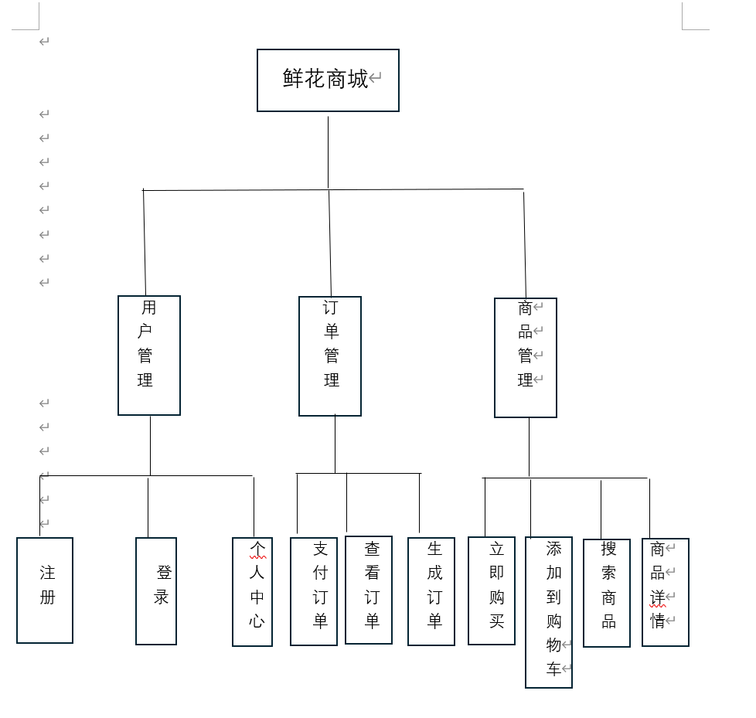
    - 用户功能结构图
用户角色
系统前台会员用户模块包含搜索商品、查看商品、用户注册、用户登录、加购物车、订单结算、个人中心的个人信息管理、订单信息管理，前台会员的功能模块如图4-1所示。

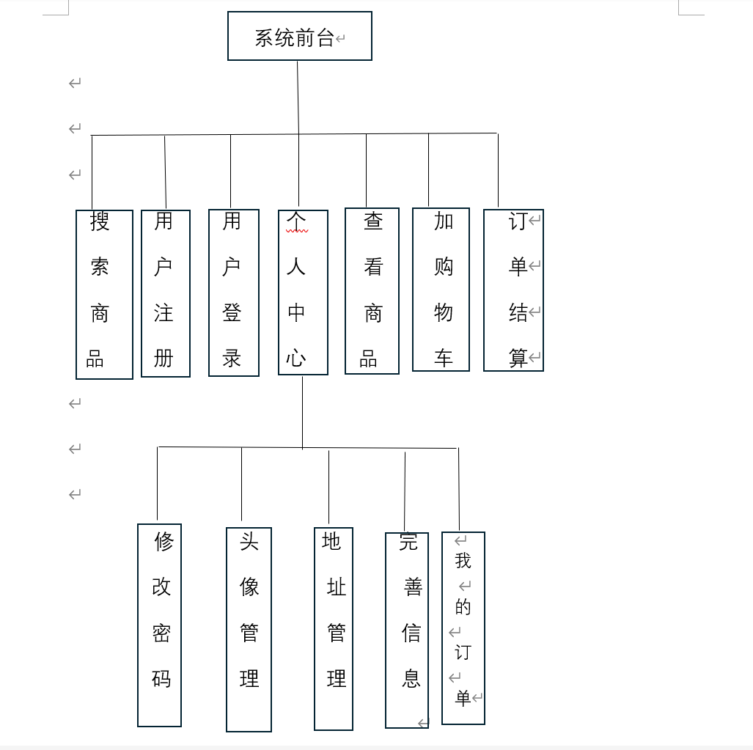
图4-1用户功能结构图
（1）搜索商品：商城的鲜花商品多，用户想节约时间和精力，可以在搜索栏输入关键词，找到自己想要查询的商品。
（2）查看商品详情：用户点开商品详情页，了解商品的详细信息，可在商品详情页点击加入购物车，或者直接购买。
（3）用户注册：用户注册为鲜花商城会员后才可以购买想要的鲜花商品，用户注册后就可以登录个人账户进行购物。
（4）用户登录：会员凭借账号、密码和验证码登录鲜花商城购买自己心仪的商品。
（5）加购物车：设置登录权限，只有已登录的会员才可以把想要的商品放进购物车，会员可以在购物车列表编辑购物车内商品的种类和数量。
（6）下订单：会员选好自己心仪的商品，可以提交订单，进入订单结算页，选择收货信息和支付方式，结算订单。
（7）个人中心：个人中心设计成四个功能模块：个人信息管理、订单管理、地址管理：
- 会员可以管理自己账号，在个人中心的“个人信息”板块管理个人资料，修改自己的密码、头像等重要信息；
- 在“我的订单”板块可查看本人的订单信息，查看订单状态、订单编号等订单信息，并对未付款的商品进行结算
- 在“地址管理”补充地址信息
    - 系统流程图
系统登录时选择用户类型，不同类型的角色进入不同的模块，拥有不同的角色权限。系统流程图如图4-4所示。
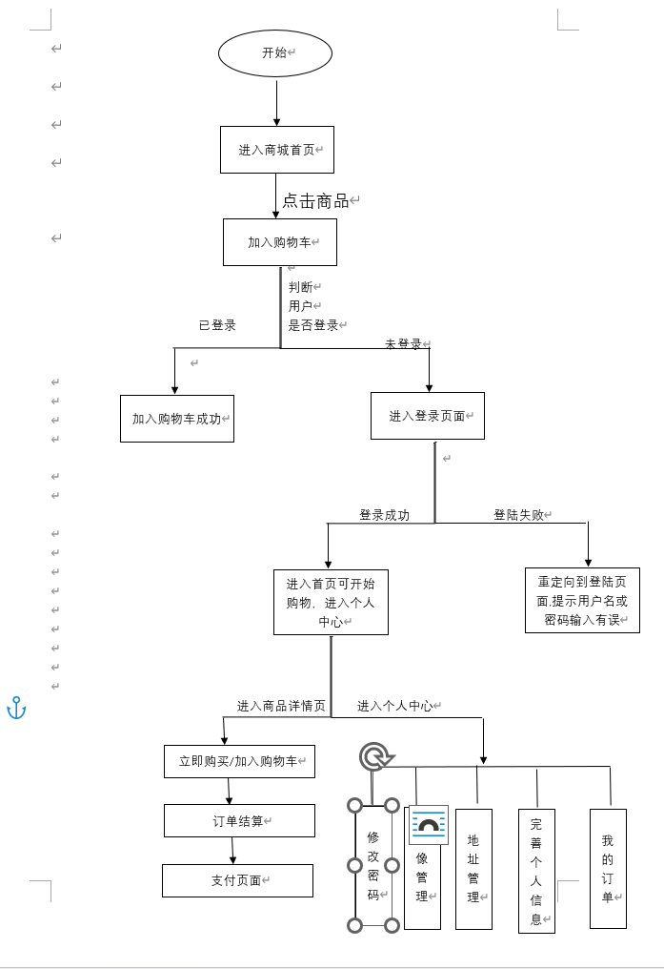
图4-4 系统流程图
本系统重点设计前台会员模块，对前台会员模块进行详细的设计。前台用户登录后进入鲜花商城首页，拥有会员的功能权限。会员的功能操作流程如图4-5所示。

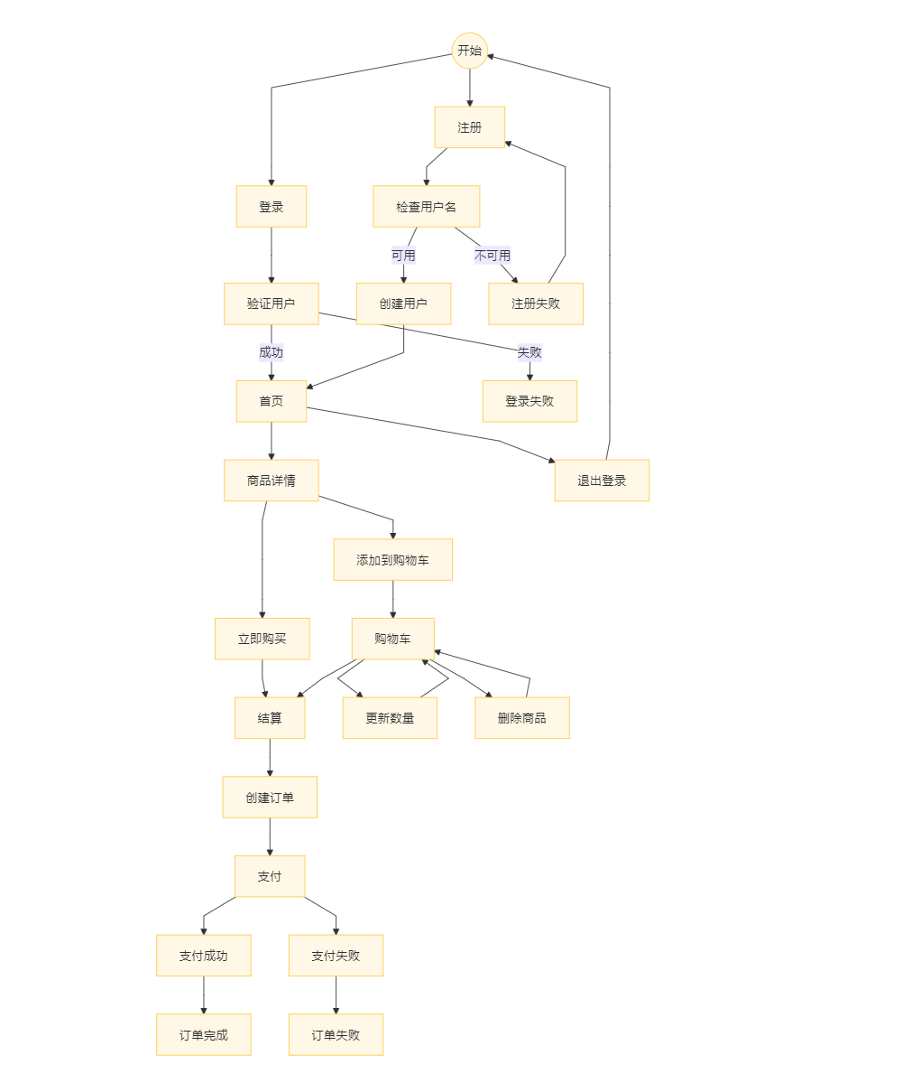
图4-5 前台会员业务流程图
  - 数据库设计
    - 数据库概念设计
概念结构设计是整个数据库设计阶段的关键，它对需求分析的结果进行整理和归纳^{[10]}，对描述的现实世界进行建模分析。概念结构设计阶段一般使用E-R（即实体-联系）图做工具。本系统建立了E-R图，让逻辑更清晰。
根据数据库的需求分析，本系统设计的实体有会员、商品、订单、地址
（1）顾客实体
会员实体具有会员ID、用户名、真实姓名，密码、头像、电话、邮箱、性别、身份证号、注册时间，属性。会员E-R图如图4-6所示。

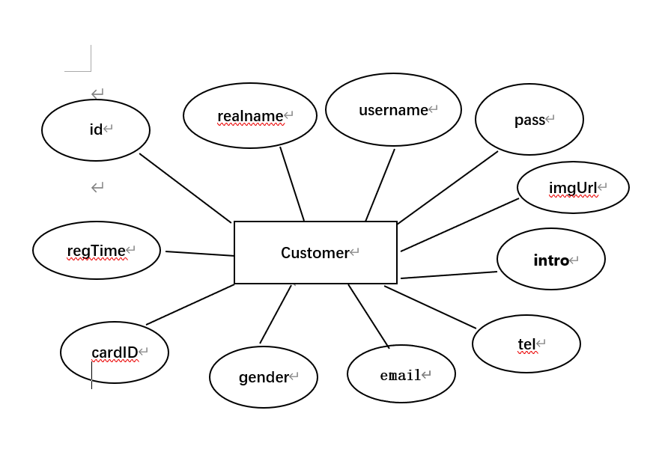
图4-6 会员E-R图
（2）商品实体
商品实体具有ID、关键词、商品编码、规格参数、进货价格、出售价格、库存、商品图片、所属产品ID。商品E-R图如图4-7所示。
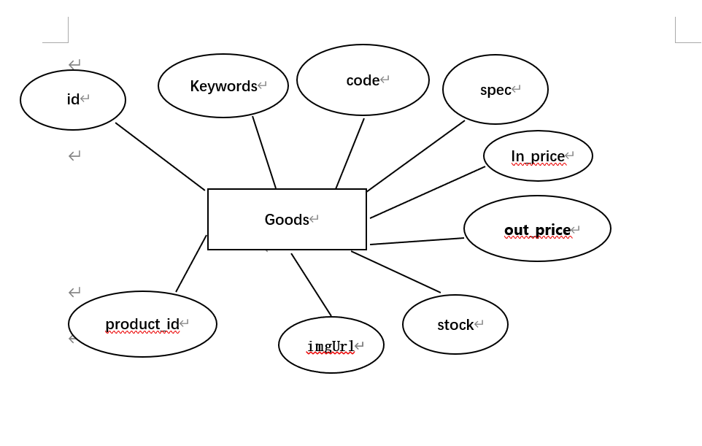
图4-7 商家E-R图
（3）地址实体
海报实体具有ID、地址、顾客ID、默认属性。地址实体E-R图如图4-9所示。
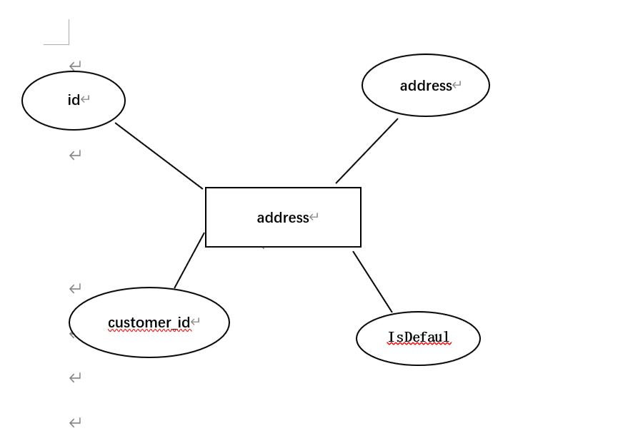
图4-9 海报E-R图
（4）订单实体
订单实体包括订单ID、流水号、总金额、运费、实付金额、总数量、收件人地址，收件人姓名，收件人电话，订单支付状态，下单时间，支付时间，支付方式，客户ID属性。商品类型E-R图如图4-10所示。
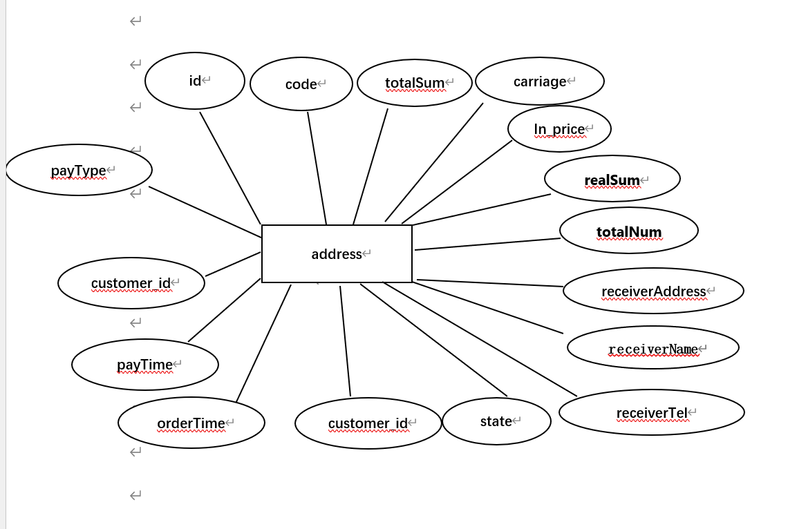
图4-10 商品类型E-R图
（5）订单与商品之间的中间实体
商品实体具有ID、订单id、商品id、购买价格、购买数量。E-R图如图4-11所示。
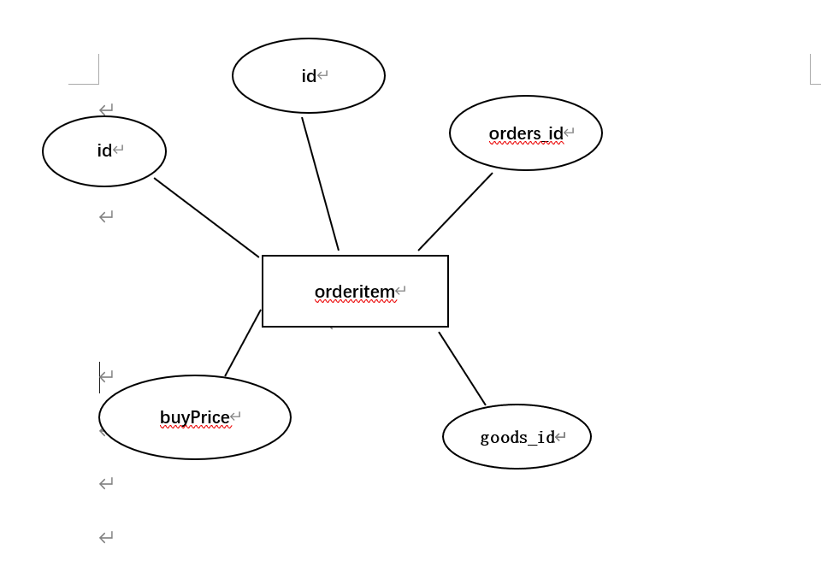图4-11 E-R图
    - 数据库逻辑设计
逻辑结构设计阶段基于概念结构设计，将E-R图转换成关系模型，解决从现实世界的抽象概念转换成数据库管理系统（DBMS）支持的数据模型的问题。根据逻辑模型所需的三要素：数据结构、数据操作和完整性约束，本人进行了较为科学合理的规划，将E-R图转换为如下的关系模式：
（1）会员表（会员ID、真实姓名、用户名、密码、头像、简介、邮箱、性别、身份证号）
（2）商品表（商品ID、商品名、商品编码、商品规格、商品进价、商品出价、库存量、商品图片、商品关键词）
（7）地址表（地址ID、地址、顾客ID、默认地址）
（8）订单表（订单ID、订单编号、总金额、运费、实付金额、总数量、收件人地址、收件人姓名、收件人电话、订单状态、下单时间、支付时间、客户ID、支付人姓名）
（9）订单关联表（ID、订单ID、商品id、购买价格、购买数量）
- 系统实现
  - 界面的设计
进入商品首页后，可以直观地看到所有商品的演示。每个商品整齐排布。点击每一个图片链接不同的商品ID，用户点击不同的卡片可以查看对于ID下的商品详情。如图5-1所示：
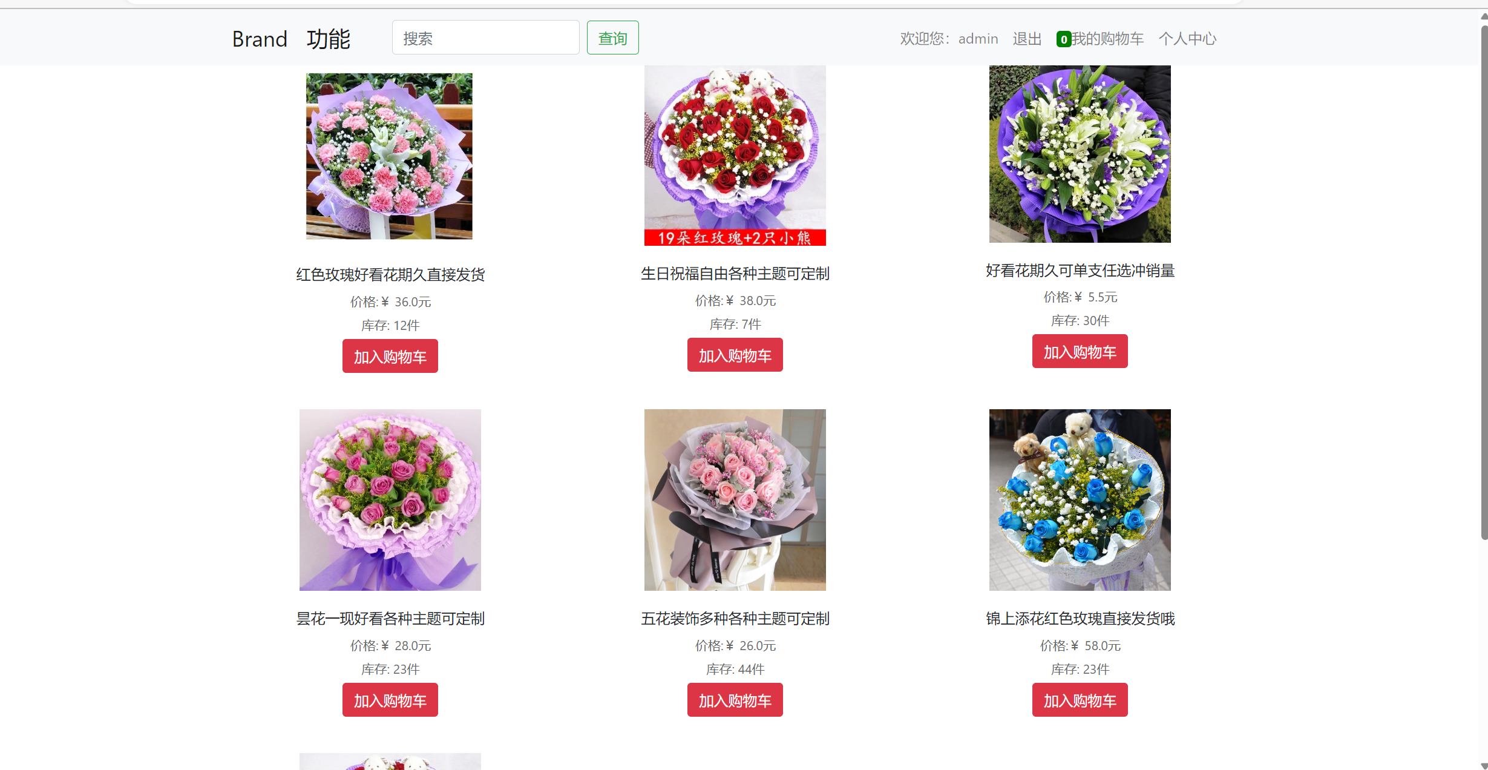
图5-1 商城首页

  - 用户注册登录模块的实现
    - 用户注册
没注册的用户可在商城首页的导航栏点击“注册”按钮，进入注册页面，在注册页填写账户名、密码，手机和验证码，注册一个会员账户。注册的同时会进行一个校验，如果用户名重复则不能进行注册，注册页面如图5-21所示：
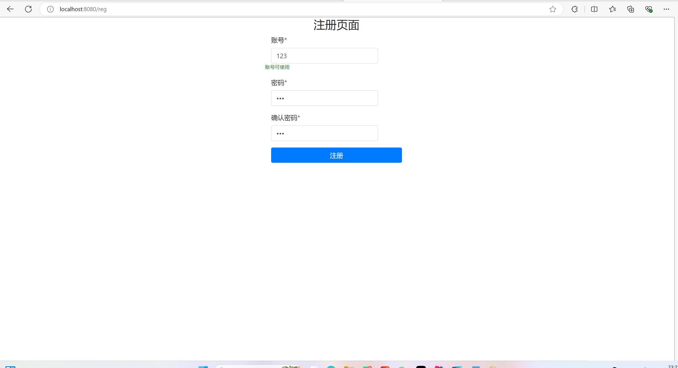
图5-21用户注册页面
账户的注册条件包括：1.账号名不能为空；2.没有相同的账户名存在；3.密码不能为空；4.确认密码必须和密码相同
前端提交请求给控制器，通过if语句判断是否满足注册条件。当if语句判断用户不满足注册条件时，通过addAttribute()方法向前台传送提示信息。
例如if语句判断密码是否为空，如果匹配密码为空，则向前端传递“两次输入的密码不一致”提示，用户名已存在，则向前端传递“用户名已被占用”提示，并重定向到注册页。重要代码如下：
// 检查密码是否一致
if (!pass.equals(confirmPass)) {
req.setAttribute("error", "两次输入的密码不一致");
req.getRequestDispatcher("/reg").forward(req, resp);
return;
}
// 检查用户名是否已存在
if (csi.isExist(username)) {
req.setAttribute("error", "用户名已被占用");
req.getRequestDispatcher("/reg").forward(req, resp);
return;
}

    - 用户登录
用户点击商城首页的登录按钮，进入商城的登录页面。登录页面如图5-22所示：
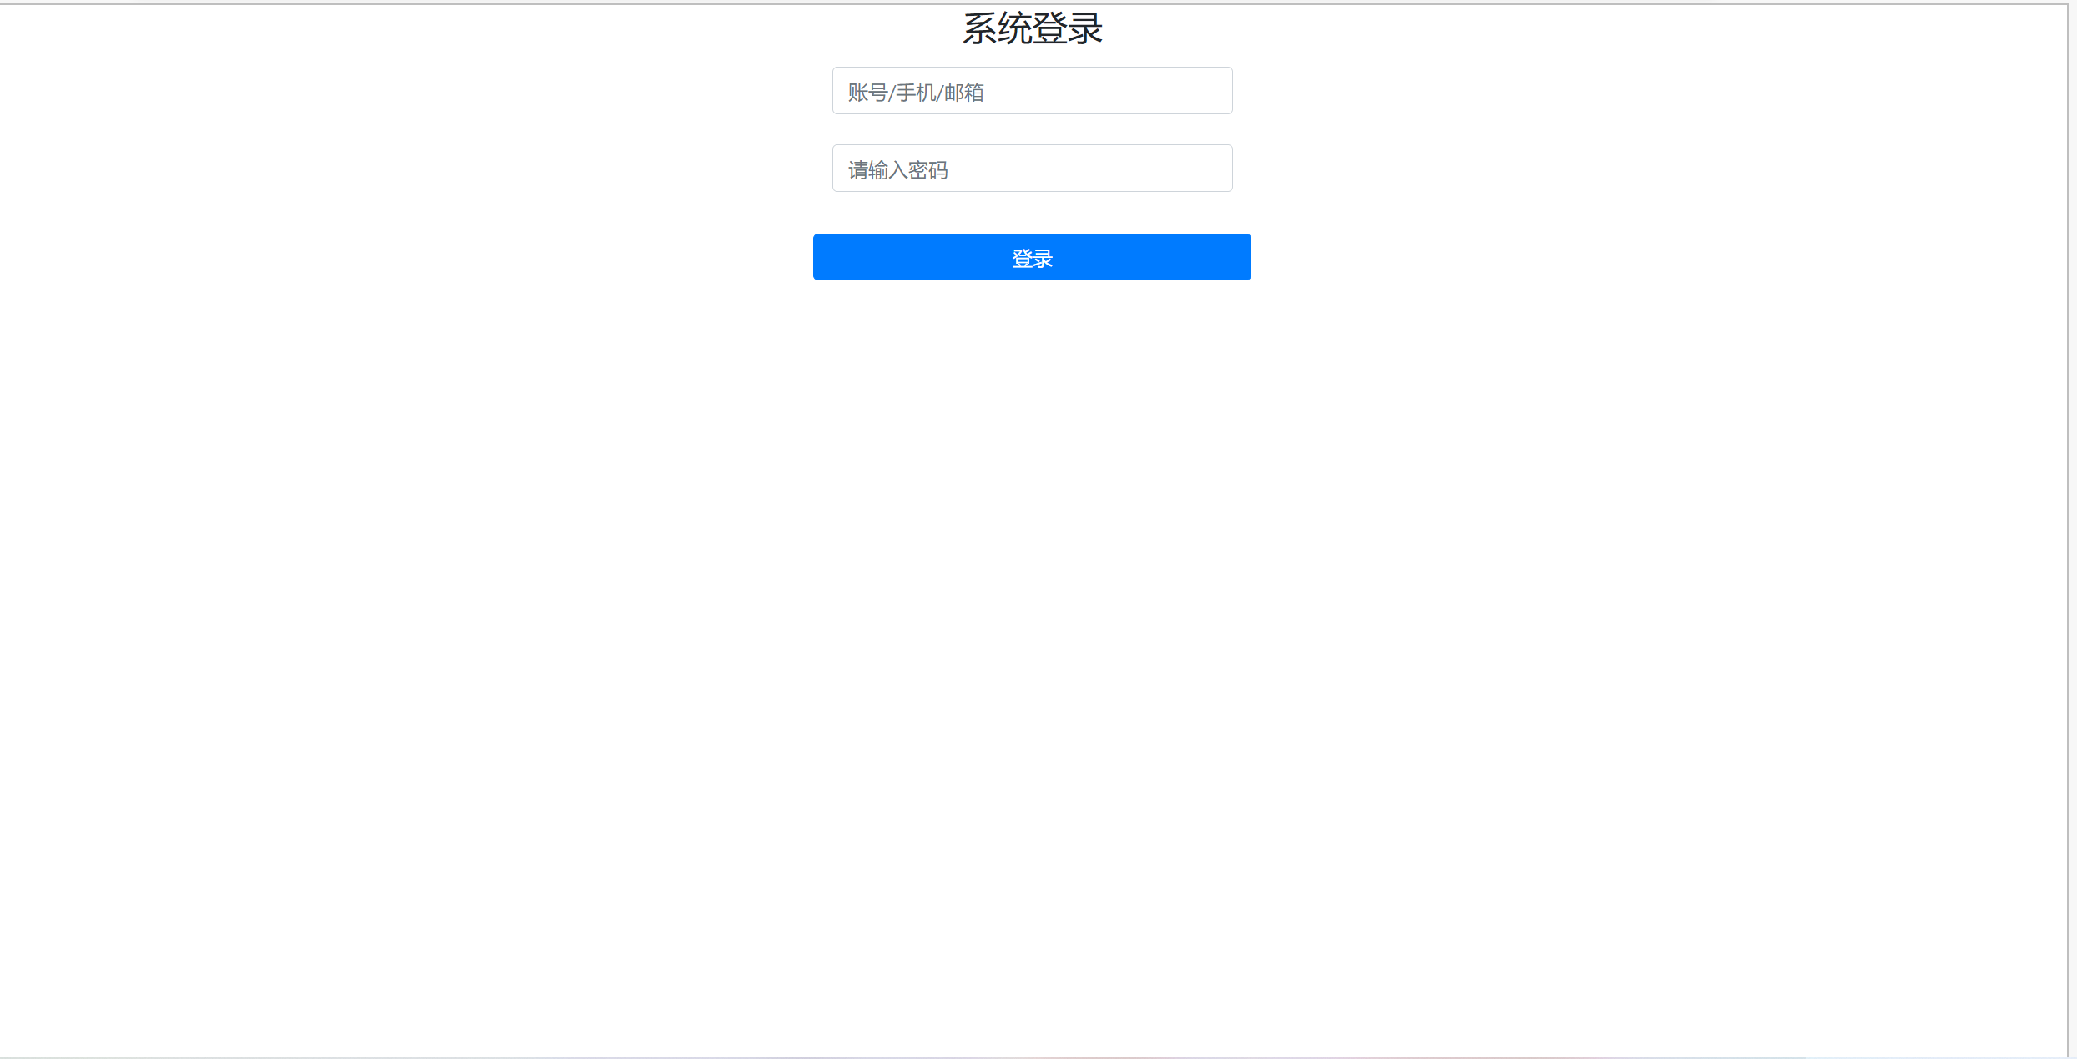
图5-22 商城登录页面
用户登录条件包括：1.用户已注册；2.用户名不能为空；3.用户名正确4.密码正确；5.登录用户名正确；
用户登录的实现方通过调用DAO层信息看用户是否已经注册并且用SQL语句从数据库进行查询，重要代码如下：
String u = req.getParameter("username");
String p = req.getParameter("pass");
Customer customer=csi.login(u,p);
//持久层CustomerDaoImpl的方法：
public Customer login(String u,String p){
// 如果查询参数为null，则是全部查询
String sql = null;
// if (prop==null){
// sql= "select * from goods";
// }else if(prop.containsKey("id")){
sql= "select * from customer where username=? and pass=?";
// }
Customer customer=null;
List<Customer> customerList=new ArrayList<>();
try {
prst = conn.prepareStatement(sql);
// String sql= "select * from goods";
prst.setString(1,u);
prst.setString(2,p);
rs=prst.executeQuery();
// 展开结果集数据库
if (rs.next()) {
customer=new Customer();
customer.setId(rs.getInt("id"));
customer.setPass(rs.getString("pass"));
customer.setUsername(rs.getString("username"));
// customerList.add(customer);
}
} catch (SQLException throwables) {
throwables.printStackTrace();
}
return customer;
}
public Customer findById(int id) {
String sql = "SELECT * FROM customer WHERE id = ?";
Customer customer = null;
try {
prst = conn.prepareStatement(sql);
prst.setInt(1, id);
rs = prst.executeQuery();
if (rs.next()) {
customer = new Customer();
customer.setId(rs.getInt("id"));
customer.setPass(rs.getString("pass"));
customer.setUsername(rs.getString("username"));
customer.setImgUrl(rs.getString("imgUrl")); // 确保获取头像信息
}
} catch (SQLException throwables) {
throwables.printStackTrace();
}
return customer;
}
if (customer != null) {
// 重新从数据库中获取最新的用户信息
customer = csi.findById(customer.getId());
} else {
//若登录失败
req.setAttribute("message", "Tips:账户名或密码错误，请重新输入");
req.getRequestDispatcher("/login").forward(req, resp);

如果用户输入的账户名不存在或密码错误，会给出错误提示：“账户名或密码错误，请重新输入”，登录成功则跳到index页面
  - 商品展示模块
    - 商品搜索
用户可以在商城首页的搜索框输入关键词，搜索自己感兴趣的商品，节省时间和精力。
实现方法：在首页文本框输入关键词，提交表单请求到具体的控制器映射接口，通过调用持久层GoodsDaoImpl的findByKeywords(String keywords)
方法进行条件查询，最后将查找结果返回给前端。关键代码如下：
public List<Goods> findByKeywords(String keywords) {
String sql = "SELECT * FROM goods WHERE keywords LIKE ?";
List<Goods> goodsList = new ArrayList<>();
PreparedStatement prst = null;
try {
prst = conn.prepareStatement(sql);
prst.setString(1, "%" + keywords + "%");
rs = prst.executeQuery();
while (rs.next()) {
Goods goods = new Goods();
goods.setId(rs.getInt("id"));
goods.setStock(rs.getInt("stock"));
goods.setKeywords(rs.getString("keywords"));
goods.setCode(rs.getString("code"));
goods.setSpec(rs.getString("spec"));
goods.setImgUrl(rs.getString("imgUrl"));
goods.setIn_price(rs.getDouble("in_price"));
goods.setOut_price(rs.getDouble("out_price"));
goodsList.add(goods);
}
} catch (SQLException e) {
e.printStackTrace();
} finally {
try {
if (rs != null) rs.close();
if (prst != null) prst.close();
} catch (SQLException e) {
e.printStackTrace();
}
}
return goodsList;
}
}
假如用户输入关键词“可定制”，根据匹配数据库的结果，将会匹配所有标题带有“可定制”的关键字，并将结果返回给前端。效果如图5-23所示：
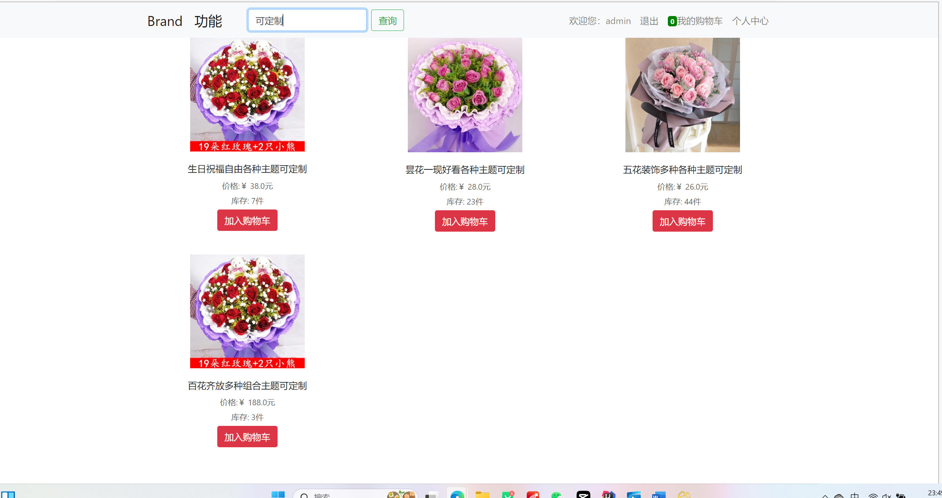
图5-23商品搜索结果
  - 购物车功能的实现
用户浏览商品详情时，商品详情页展示鲜花商品的详细信息，鲜花商品详情页的内容包括商品的标题、价格和详情，鲜花商品详情页的布局如图5-31所示：

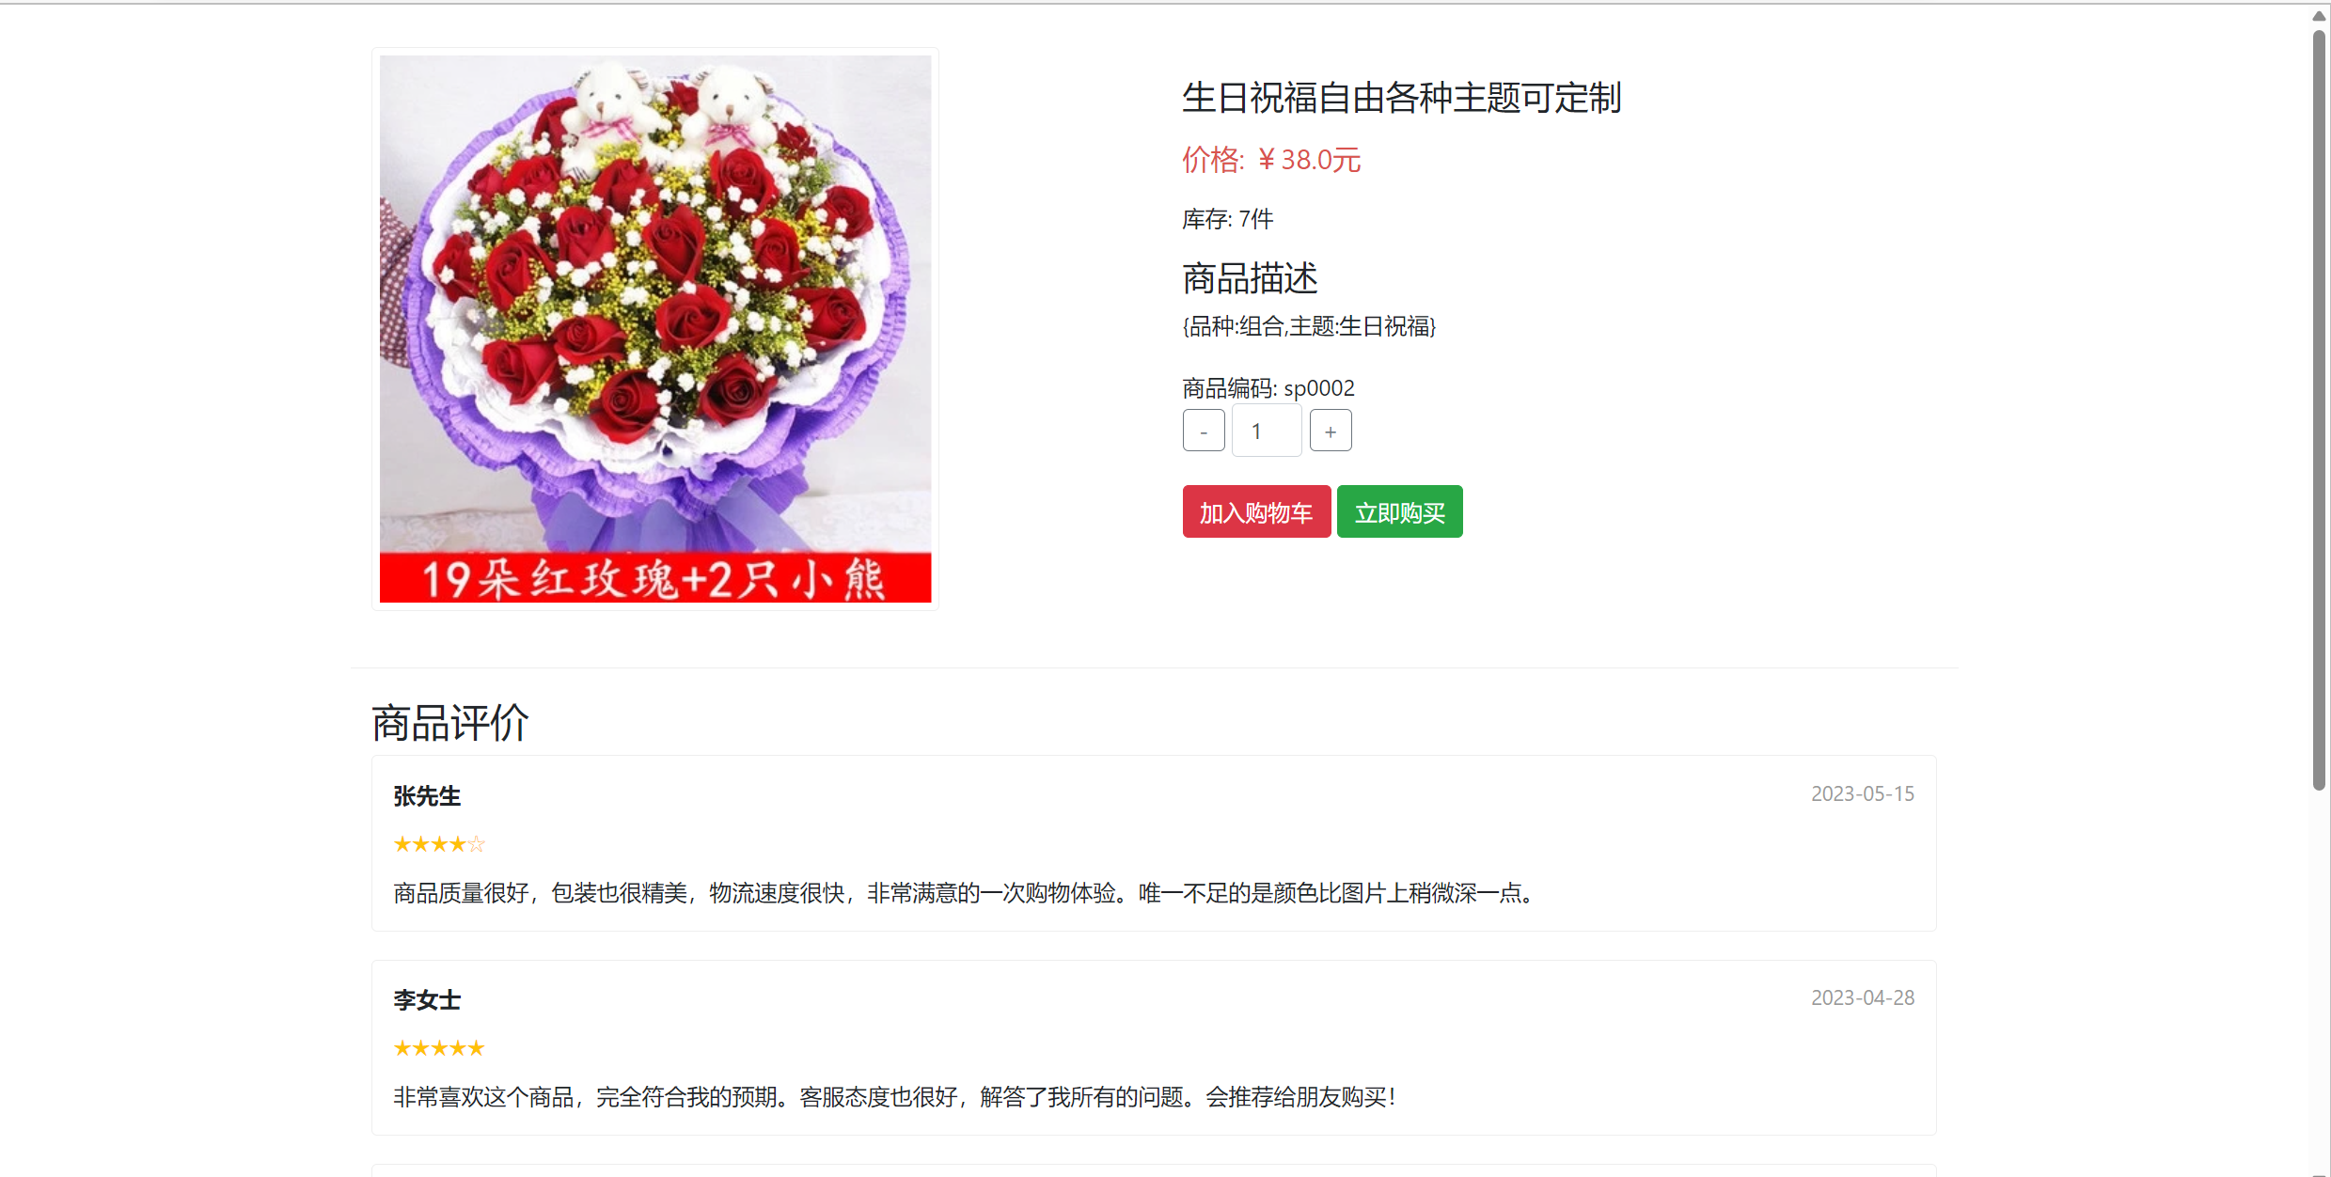
图5-31 商品详情
用户可以把该商品放进该用户的购物车内。用户点击加入购物车按钮，进入购物车页面，可以看到已加入购物车内的所有商品，可以在购物车页面修改商品数量，也可以删除商品。如图5-32所示：
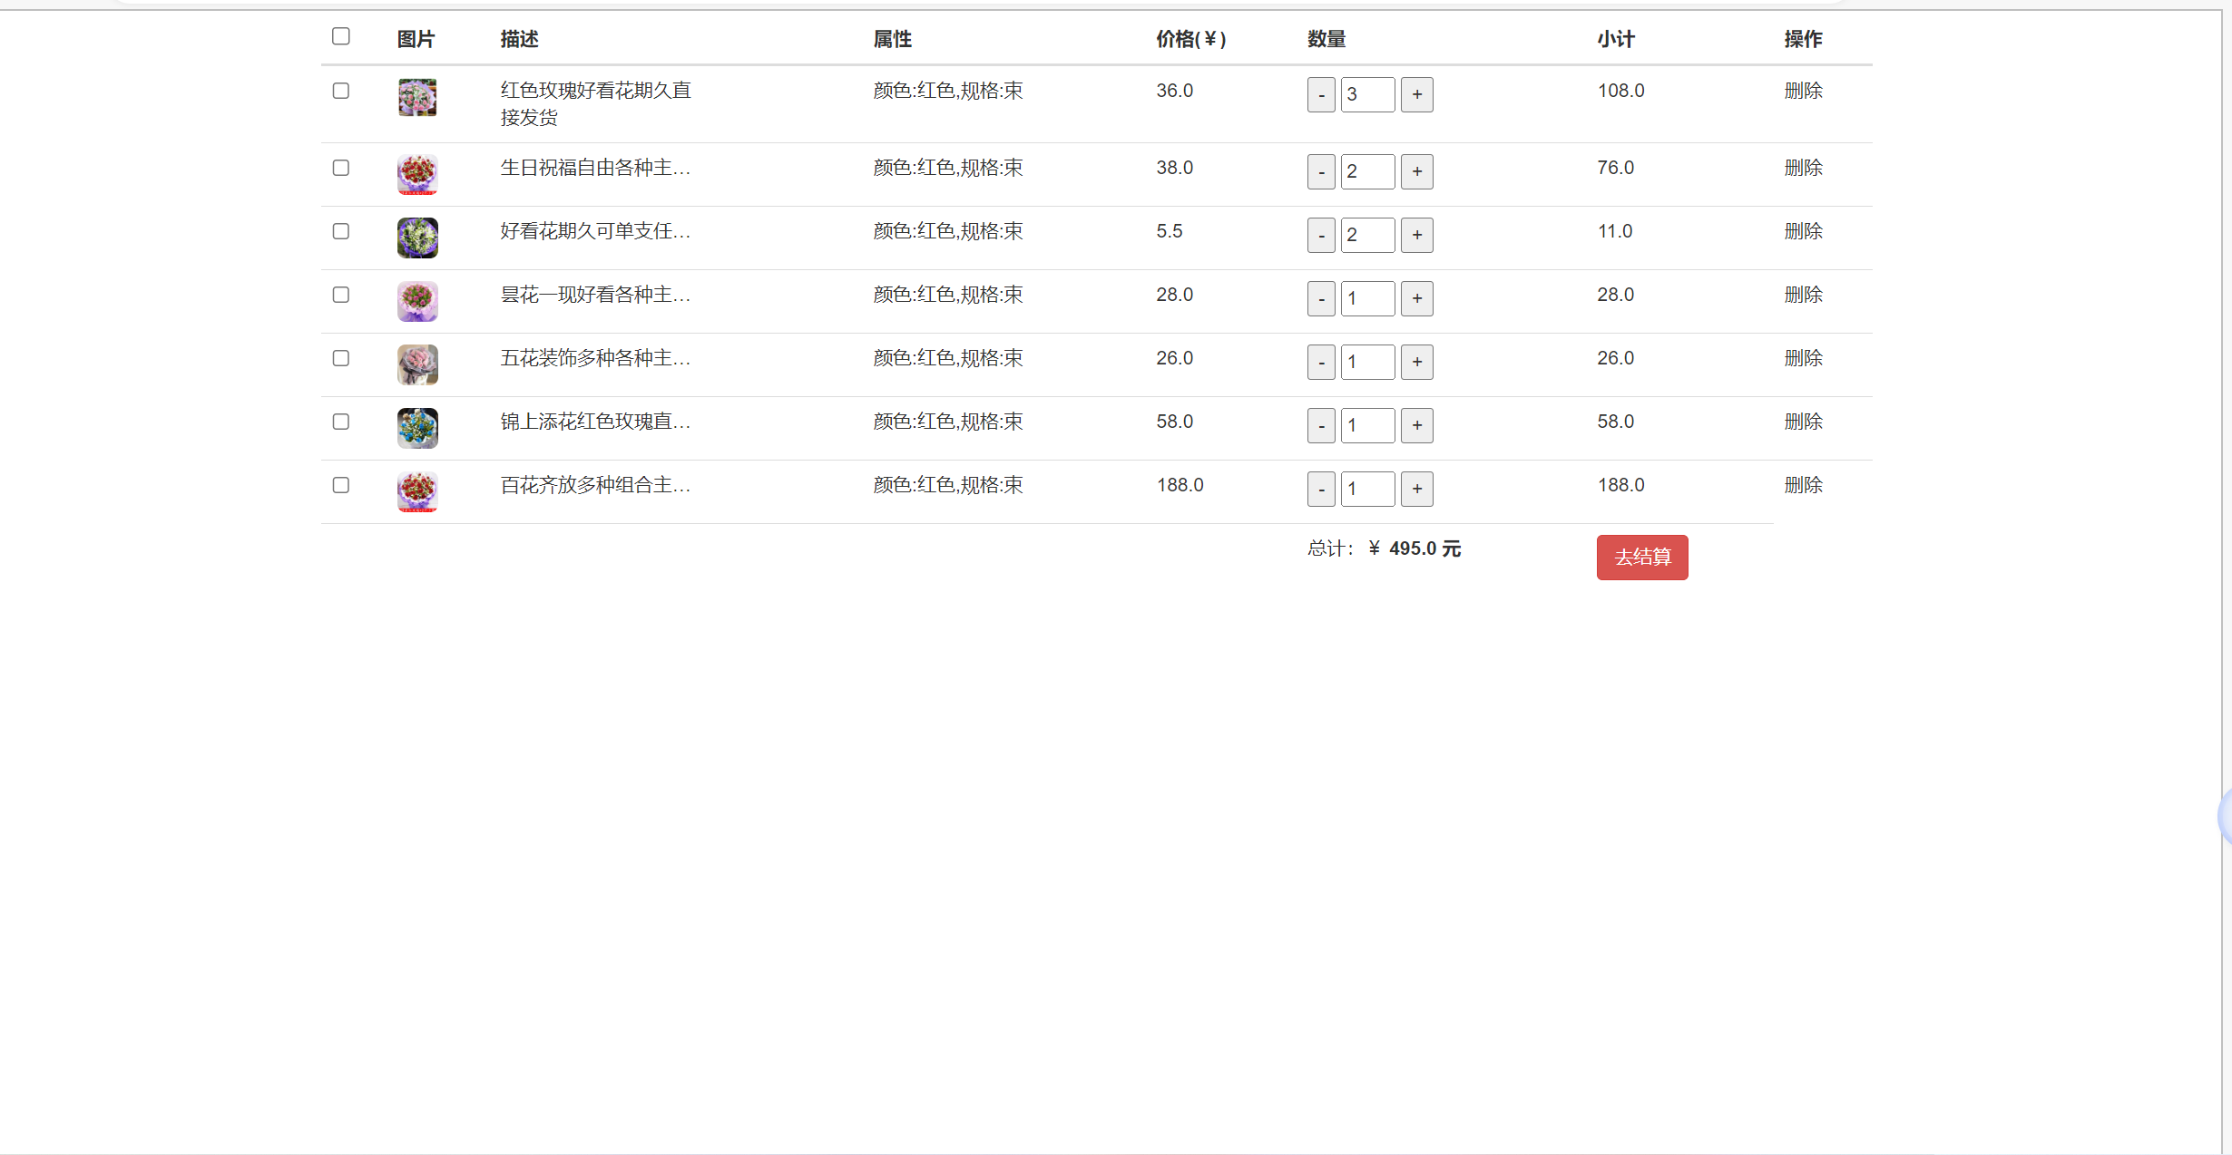
图5-32 购物车列表
购物车列表实现方法：通过for循环遍历购物车内的商品集合，并在前端JSP页面用一对<c:forEach></c:forEach>标签遍历显示购物车集合内的所有商品。
关键代码如下：<!-- 购物车数据 -->
<c:forEach items="${sessionScope.cart}" var="item">
<tr class="rowData" data-goods-id="${item.goods.id}">
<td>
<input type="checkbox" class="ck">
</td>
<td>
<img class="imgUrl img-rounded" style="width: 30px;height:30px;"
src="images/${item.goods.imgUrl}"/>
</td>
<td>
<span class="textAuto">
${item.goods.keywords}
</span>
</td>
<td>
<span class="name">颜色:红色,规格:束</span>
</td>
<td>
<span class="price" data-goods-id="${item.goods.id}">
${item.goods.out_price}
</span>
</td>
<td>
<button class="reduce">-</button>
<input type="text" name="num" value="${item.num}" style="width: 40px;" readonly>
<button class="plus">+</button>
</td>
<td>
<span class="xj">${item.goods.out_price * item.num}</span>
</td>
<td>
<span class="del" data-goods-id="${item.goods.id}">删除</span>
</td>
</tr>
</c:forEach>
<!-- 总计和去结算 -->
<tr>
<td></td>
<td></td>
<td></td>
<td></td>
<td></td>
<td>
总计：￥<strong> <span id="totalSum">${totalAmount} 元</span></strong>
</td>
<td>
<button class="btn btn-default btn-danger" id="jsBtn" onclick="location.href='/order'">去结算</button>
</td>
</tr>

用户结算购物车内的商品时，点击结算按钮，进入订单结算页，此时生成的订单状态为“待支付”，只有结算订单支付完成后，订单状态才会变更为“已付款”。

  - 订单功能的实现
已登录的用户点击“立即购买”按钮时，会进入结算页面，在结算页面补充收货人名字，联系电话和收货地址，可以选择支付方式，在此可查看订购的商品清单。结算页面的布局效果如图5-41所示。
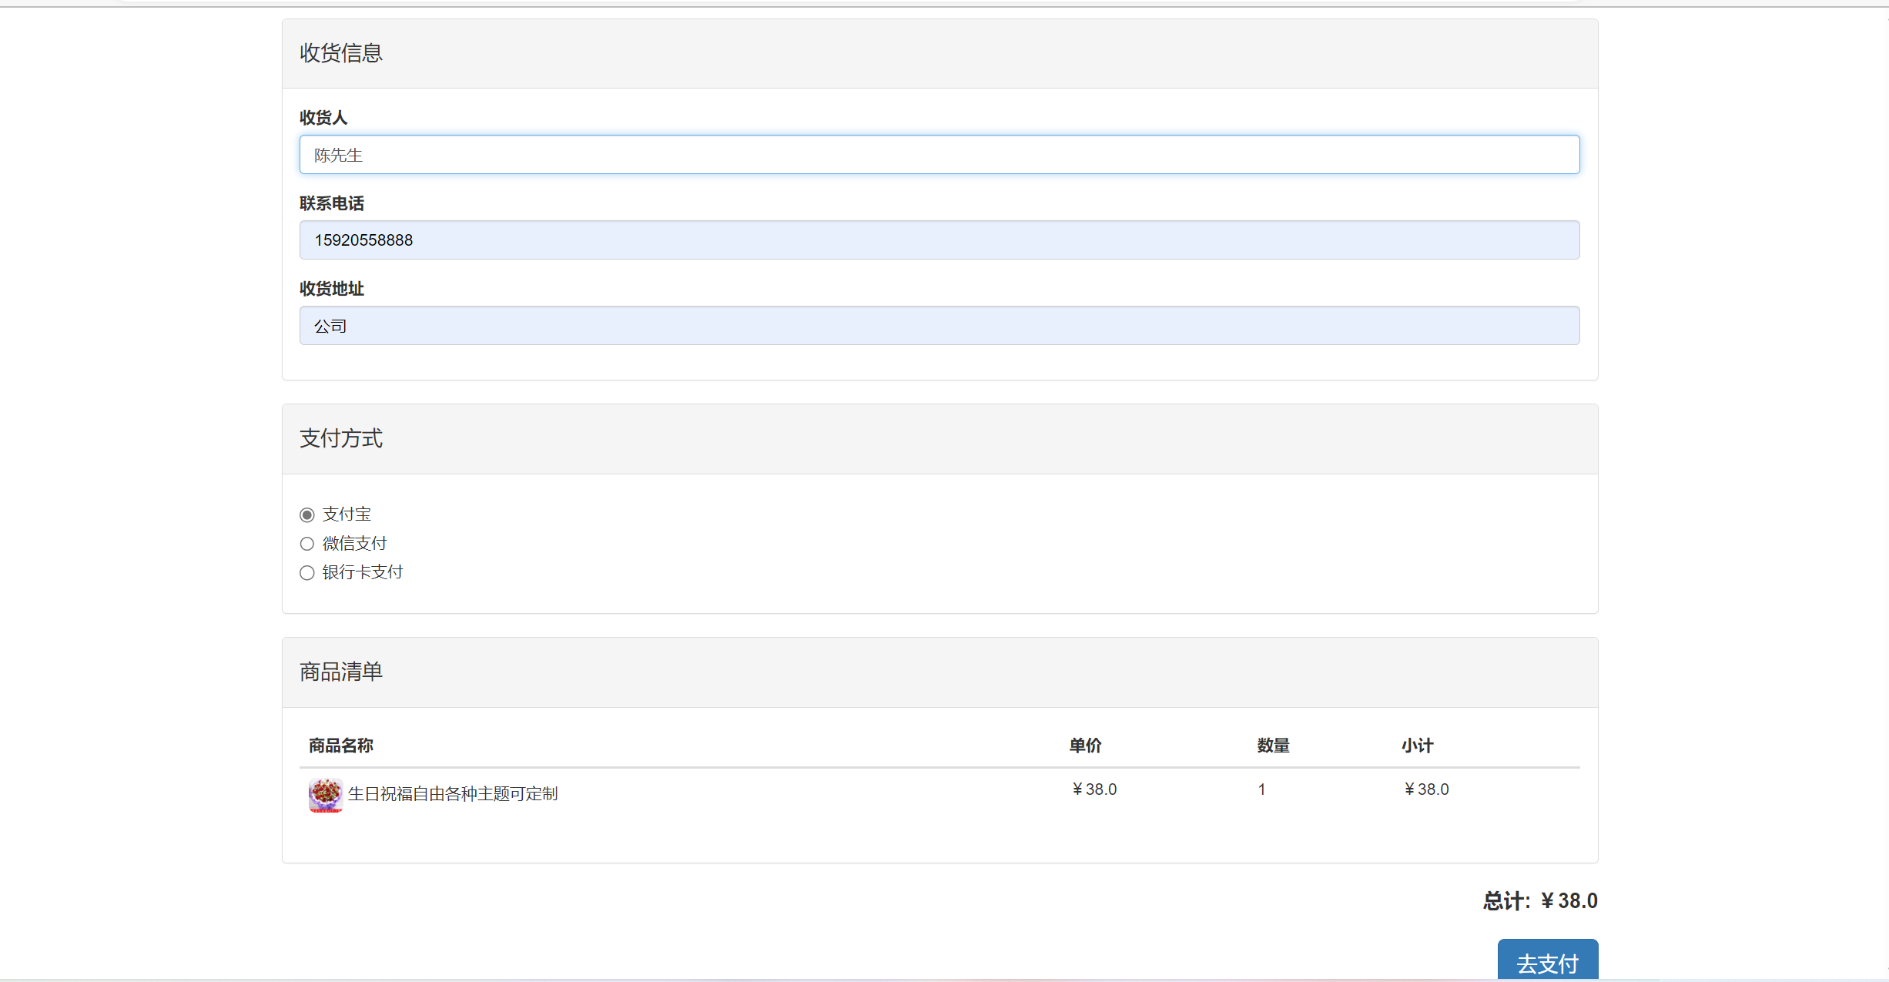
图5-41商品结算页
当用户在商品详情页点击 “立即购买” 按钮时，会触发 ProductDetailServlet 的 doPost 方法。
关键代码如下：
/ 处理添加到购物车或立即购买请求
int id = Integer.parseInt(req.getParameter("id"));
int quantity = Integer.parseInt(req.getParameter("quantity"));
String action = req.getParameter("action"); // "addToCart" 或 "buyNow"

Goods product = goodsService.findById(id);
HttpSession session = req.getSession();

if("buyNow".equals(action)) {
// 立即购买逻辑 - 创建独立的buyNowCart
List<GoodsItem> buyNowCart = new ArrayList<>();
GoodsItem item = new GoodsItem();
item.setGoods(product);
item.setGoodsId(id);
item.setNum(quantity);
buyNowCart.add(item);

// 计算总金额并存入session
double totalAmount = product.getOut_price() * quantity;
session.setAttribute("buyNowTotalAmount", totalAmount);

// 将buyNowCart存入session
session.setAttribute("buyNowCart", buyNowCart);
// 清除之前的checkout标记
session.removeAttribute("fromBuyNow");
// 设置当前是立即购买流程
session.setAttribute("fromBuyNow", true);
// 直接跳转到订单结算页
resp.sendRedirect("/order");
进入结算页面（OrderServlet 的 doGet 方法），该方法会检查用户是否登录，判断是否为立即购买流程，并将商品清单和总金额传递给结算页面
// 检查用户是否登录
if(req.getSession().getAttribute("customer") == null) {
resp.sendRedirect("/login");
return;
}

HttpSession session = req.getSession();

// 判断是否是立即购买流程
Boolean fromBuyNow = (Boolean) session.getAttribute("fromBuyNow");
List<GoodsItem> cartToDisplay = null;

if(fromBuyNow != null && fromBuyNow) {
// 立即购买流程 - 只显示buyNowCart中的商品
cartToDisplay = (List<GoodsItem>) session.getAttribute("buyNowCart");
// 从session获取预先计算的金额
Double totalAmount = (Double) session.getAttribute("buyNowTotalAmount");
// 设置一个标志，让页面知道这是立即购买流程
req.setAttribute("isBuyNow", true);
}

double totalAmount = 0;
if(cartToDisplay != null) {
for(GoodsItem item : cartToDisplay) {
totalAmount += item.getGoods().getOut_price() * item.getNum();
}
}

req.setAttribute("totalAmount", totalAmount);
req.setAttribute("cart", cartToDisplay);
req.getRequestDispatcher("order.jsp").forward(req, resp);

点击去支付按钮后跳到支付页面再次确定订单信息，还可以选择支付方式，可以选择“确认支付“，也可以选择返回订单列表，订单支付状态会变成未支付，如图5-42所示
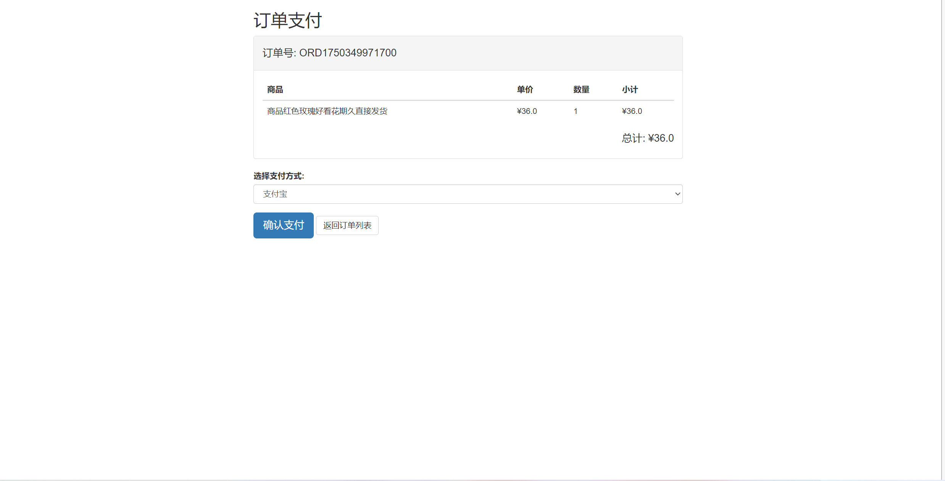
图5-42模拟支付页

返回订单列表，订单支付状态会变成未支付，并且在我的订单页也可以去支付未支付的订单，如图5-43所示：
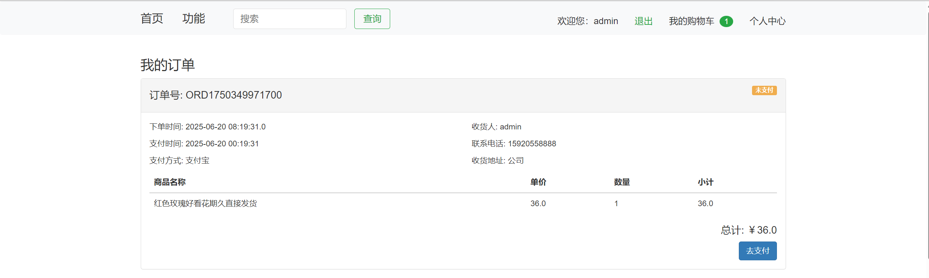
图5-43模拟支付页

返回订单列表并显示支付状态,在OrderServlet的doGet方法中，会查询用户的所有订单并传递到 "我的订单" 页面，包括订单的支付状态
// 检查用户是否登录
if(req.getSession().getAttribute("customer") == null) {
resp.sendRedirect("/login");
return;
}

// 获取当前登录用户的ID
Integer customerId = (Integer) req.getSession().getAttribute("customer_id");

// 获取订单列表（包括支付状态）
List<Order> orderList = orderService.findOrdersByCustomerId(customerId);

// 将订单列表传递到页面
req.setAttribute("orderList", orderList);
req.getRequestDispatcher("orderList.jsp").forward(req, resp);
PaymentServlet处理支付请求，更新订单状态为已支付:
// filePath：untitled4/src/controller/PaymentServlet.java
@Override
protected void doGet(HttpServletRequest req, HttpServletResponse resp) throws ServletException, IOException {
int orderId = Integer.parseInt(req.getParameter("orderId"));
Order order = orderService.findById(orderId);

if(order == null) {
req.setAttribute("error", "订单不存在");
req.getRequestDispatcher("error.jsp").forward(req, resp);
return;
}

// 传递订单信息到支付页面
req.setAttribute("order", order);
req.getRequestDispatcher("payment.jsp").forward(req, resp);
}

@Override
protected void doPost(HttpServletRequest req, HttpServletResponse resp) throws ServletException, IOException {
int orderId = Integer.parseInt(req.getParameter("orderId"));
String paymentMethod = req.getParameter("paymentMethod");

// 更新订单状态为已支付
boolean success = orderService.payOrder(orderId, paymentMethod);

if(success) {
resp.sendRedirect("/orderList?paymentSuccess=true");
} else {
req.setAttribute("error", "支付失败，请重试");
req.getRequestDispatcher("payment.jsp").forward(req, resp);
}
}
OrderServiceImpl中的payOrder方法会更新订单的支付状态和支付时间:
@Override
public boolean payOrder(int orderId, String paymentMethod) {
Order order = orderDao.findById(orderId);
if(order == null || order.getState() != 0) {
return false;
}

// 更新订单状态为已支付
order.setState(1); // 1表示已支付

// 设置支付时间
SimpleDateFormat sdf = new SimpleDateFormat("yyyy-MM-dd HH:mm:ss");
order.setPayTime(sdf.format(new Date()));

// 设置支付方式
order.setPayType(Integer.parseInt(paymentMethod));

// 更新订单
return orderDao.update(order);
}
点击确认支付后完成支付跳到完成支付页面，如图5-44所示：
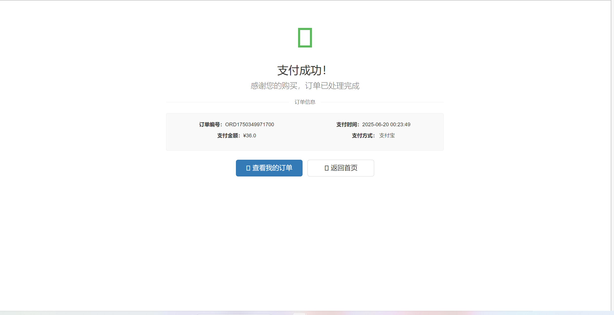
图5-44支付成功页

  - 个人中心模块的实现
会员点击商城首页导航栏的个人中心，进入个人中心模块，可以在个人中心管理个人信息：
- 个人信息管理：修改密码、头像,完善个人信息，地址管理；
- 管理地址
（3）订单管理：查看订单状态，了解购买的商品信息，对未支付的订单进行结算；
    - 个人信息管理
会员进入个人信息编辑页，密码修改页如图5-51所示：
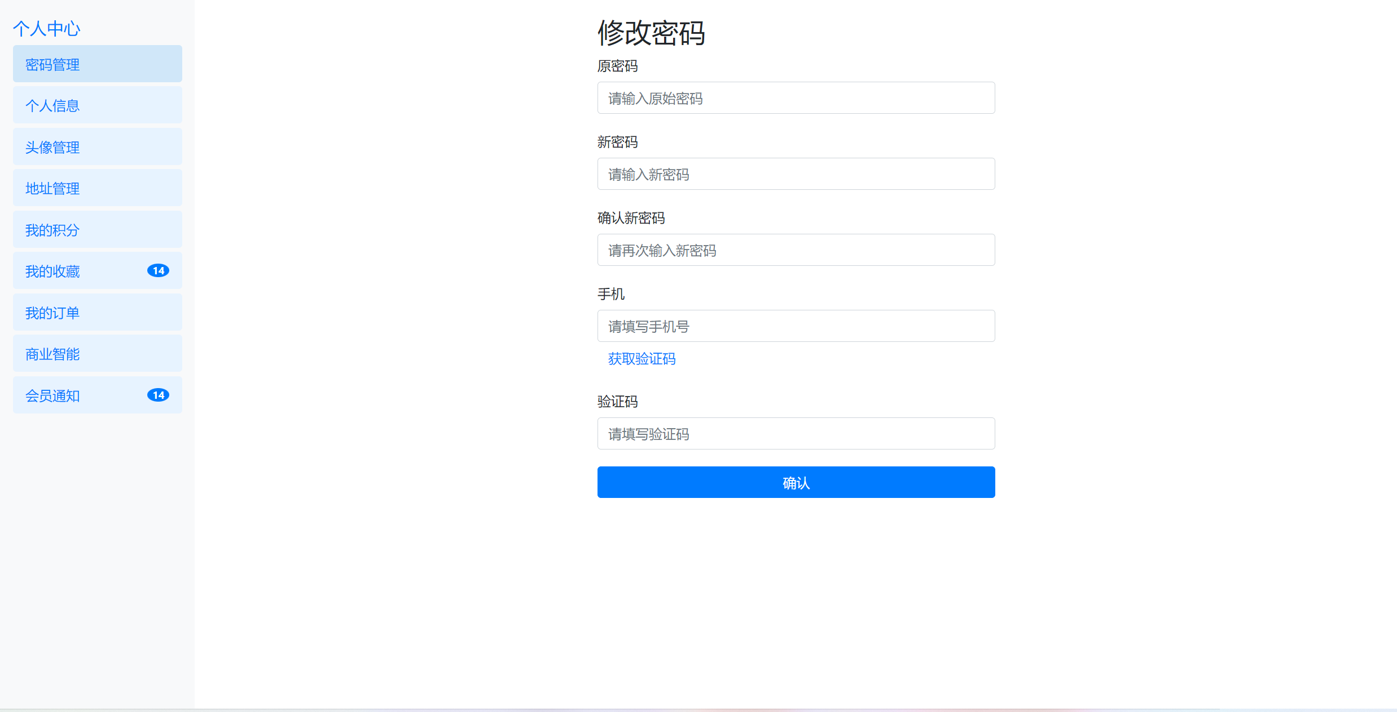
图5-51 密码修改页
关键代码：
// 验证原密码是否正确
if (!customer.getPass().equals(oldPassword)) {
req.setAttribute("message", "原密码错误！");
req.getRequestDispatcher("/pass.jsp").forward(req, resp);
return;
}
// 验证新密码和确认新密码是否一致
if (!newPassword.equals(confirmPassword)) {
req.setAttribute("message", "新密码和确认新密码不一致！");
req.getRequestDispatcher("/pass.jsp").forward(req, resp);
return;
}
// 更新密码
int result = csi.updatePassword(customer.getId(), newPassword);
Svervice层：
@Override
public int updatePassword(int id, String newPassword) {
//创建Customer 类的实例对象
Customer customer = new Customer();
//将传入的用户ID赋值给 customer 对象的 id 属性
customer.setId(id);
//将传入的新密码赋值给 customer 对象的 pass 属性
customer.setPass(newPassword);
// 确保获取当前用户的头像信息并设置到新密码的Customer对象中
Customer currentCustomer = cai.findById(id);
if (currentCustomer != null) {
customer.setImgUrl(currentCustomer.getImgUrl());
}
//调用 Dao 层 update方法更新密码
return cai.update(customer);
}
DAO层：
@Override
public int update(Customer customer) {
// 新增更新密码的方法
int i = 0;
String sql = "UPDATE customer SET pass = ?, imgUrl = ? WHERE id = ?";
try {
prst = conn.prepareStatement(sql);
prst.setString(1, customer.getPass());
prst.setString(2, customer.getImgUrl());
prst.setInt(3, customer.getId());
i = prst.executeUpdate();
} catch (SQLException throwables) {
throwables.printStackTrace();
} finally {
try {
if (prst != null) {
prst.close();
}
} catch (SQLException e) {
e.printStackTrace();
}
}
return i;
}

头像管理页如图5-52所示：
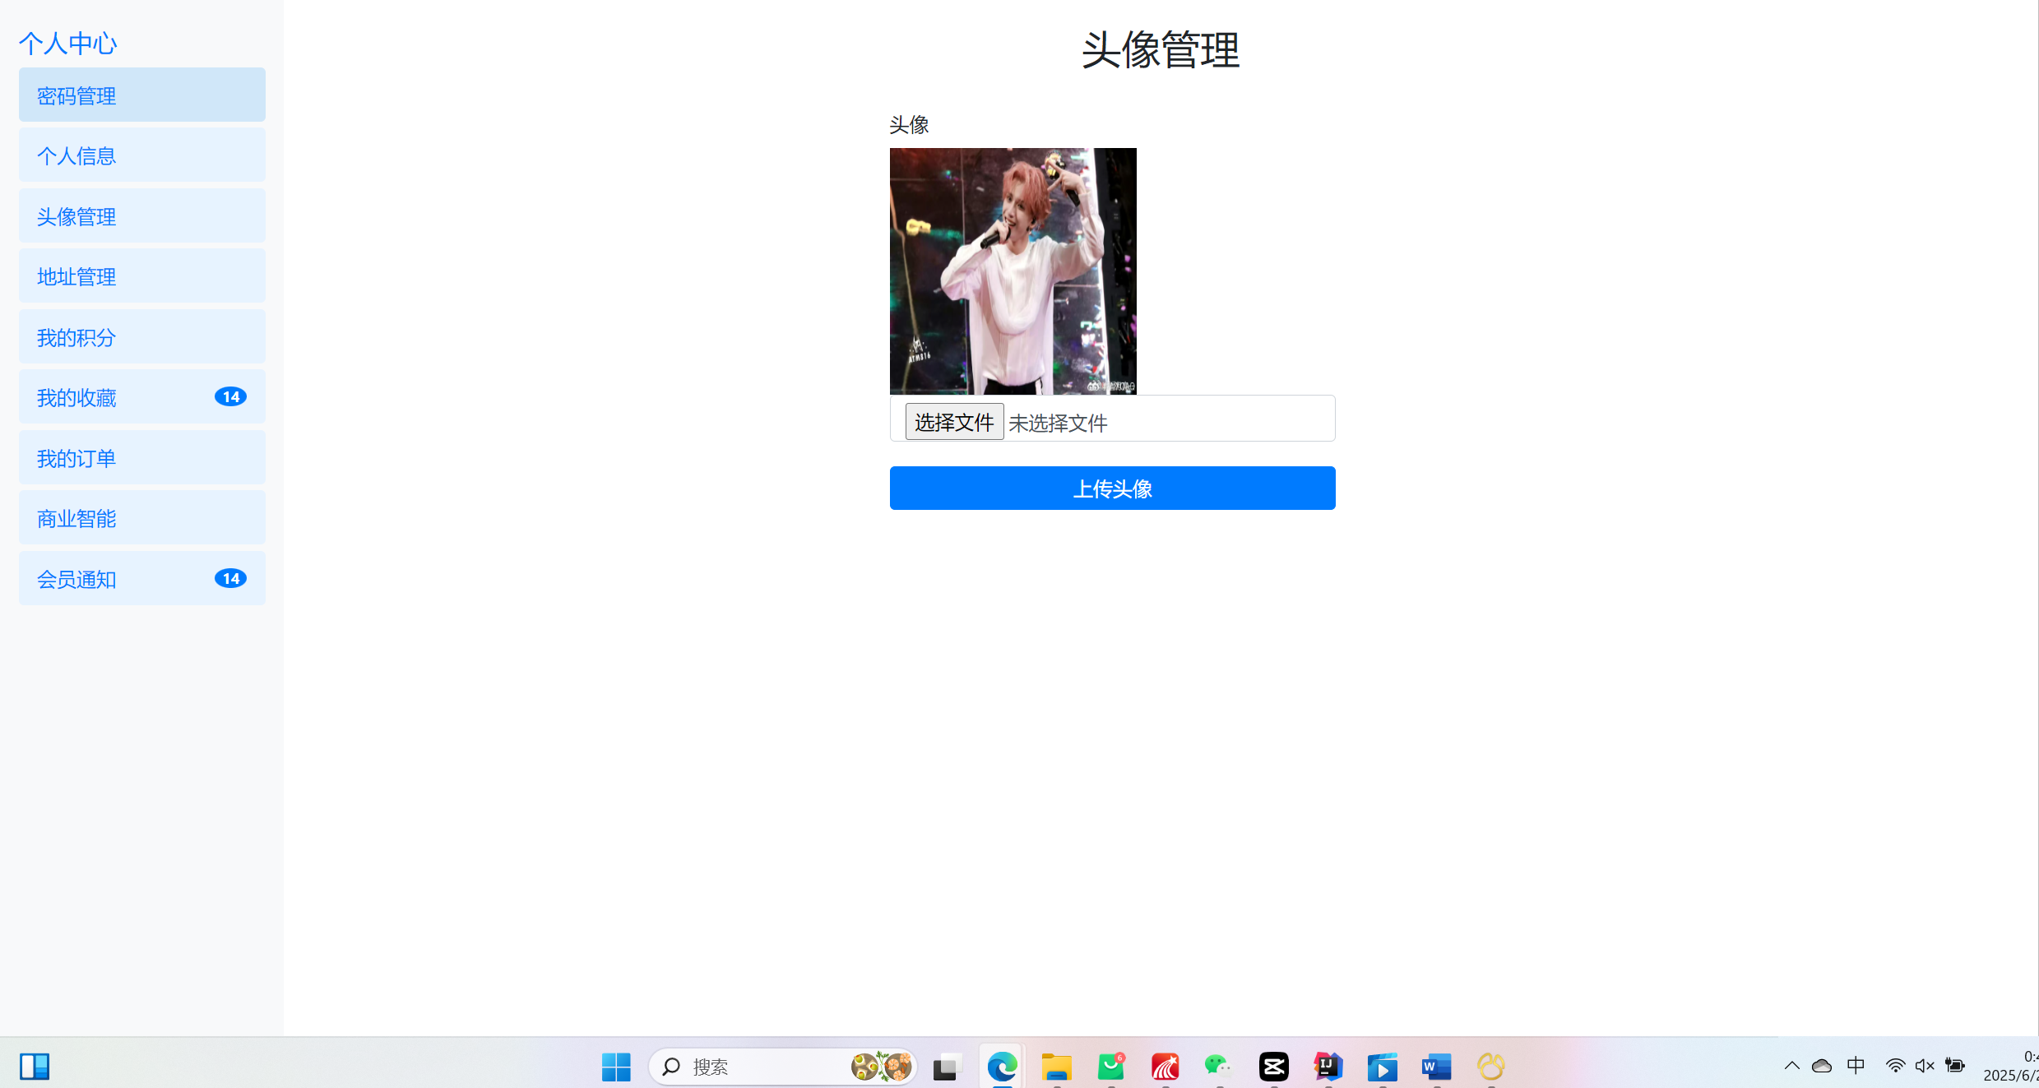
图5-52 头像管理页

关键代码：
文件上传核心处理逻辑
// 构建文件上传工厂和解析器
DiskFileItemFactory factory = new DiskFileItemFactory();
File f = new File("C:\\tempImg"); // 临时存储目录
factory.setRepository(f);
ServletFileUpload fileUpload = new ServletFileUpload(factory);
fileUpload.setHeaderEncoding("utf-8");
用户头像与数据库的关联
// 从Session获取用户信息
Customer customer = (Customer) session.getAttribute("customer");
if (customer != null) {
// 更新用户头像URL
customer.setImgUrl(webPath + filename);
session.setAttribute("customer", customer);

// 调用Service更新数据库
CustomerServiceImpl customerService = new CustomerServiceImpl();
int updateResult = customerService.update(customer);
if (updateResult > 0) {
writer.println("上传成功，数据库信息已更新。");
} else {
writer.println("上传成功，但数据库更新失败。");
}
}
// 解析请求中的文件项
List<FileItem> fileItemList = fileUpload.parseRequest(req);
文件存储与命名策略
// 提取文件名并处理路径
String filename = fileItem.getName();
filename.substring(filename.lastIndexOf("\\") + 1); // 提取纯文件名
String webPath = "/upload/";
String filePath = getServletContext().getRealPath(webPath + filename);

// 创建目录并保存文件
File file = new File(filePath);
file.getParentFile().mkdirs();
file.createNewFile();

// 流操作：将上传文件写入磁盘
InputStream in = fileItem.getInputStream();
FileOutputStream out = new FileOutputStream(file);
byte[] buffer = new byte[1024];
int len;
while ((len = in.read(buffer)) > 0)
out.write(buffer, 0, len);
完善个人信息页，如图5-53所示：
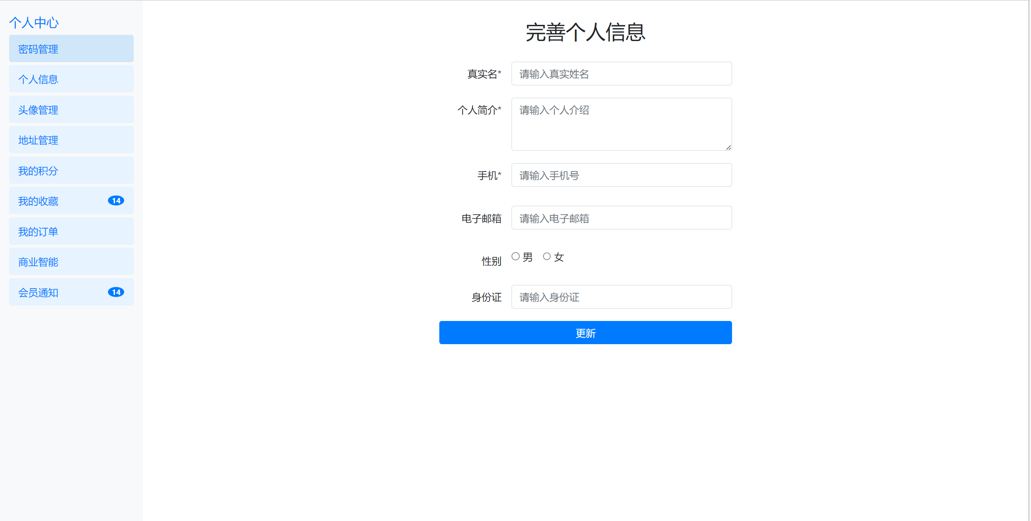
图5-53完善个人信息页

管理地址页，如图5-54所示：
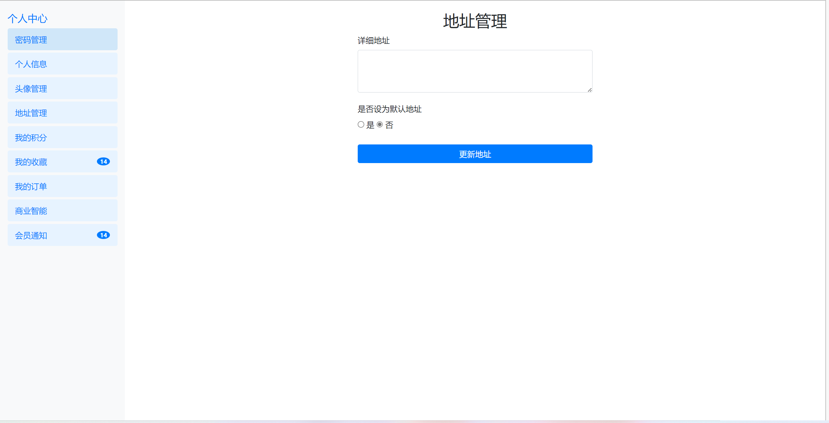
图5-54地址管理页

关键代码：
DAO 层 CustomerDaoImpl.java
该类中的 updateAddress 方法用于更新客户的地址信息，通过执行 SQL 语句来更新数据库中的地址记录。
@Override
public int updateAddress(int customerId, String detailAddress, boolean isDefault) {
int i = 0;
String sql = "UPDATE address SET address = ?, isDefault = ? WHERE customer_id = ?";
try (PreparedStatement prst = conn.prepareStatement(sql)) {
prst.setString(1, detailAddress);
prst.setBoolean(2, isDefault);
prst.setInt(3, customerId);
i = prst.executeUpdate();
} catch (SQLException e) {
e.printStackTrace();
} finally {
try {
if (prst != null) {
prst.close();
}
} catch (SQLException e) {
e.printStackTrace();
}
}
return i;
}
控制层 UpdateAddressServlet.java
// 处理 POST 请求，更新地址信息
int customerId = Integer.parseInt(req.getParameter("customerId"));
String detailAddress = req.getParameter("detailAddress");
boolean isDefault = Boolean.parseBoolean(req.getParameter("isDefault"));

// 调用服务层更新地址
int result = customerService.updateAddress(customerId, detailAddress, isDefault);

订单管理页，如图5-55所示：
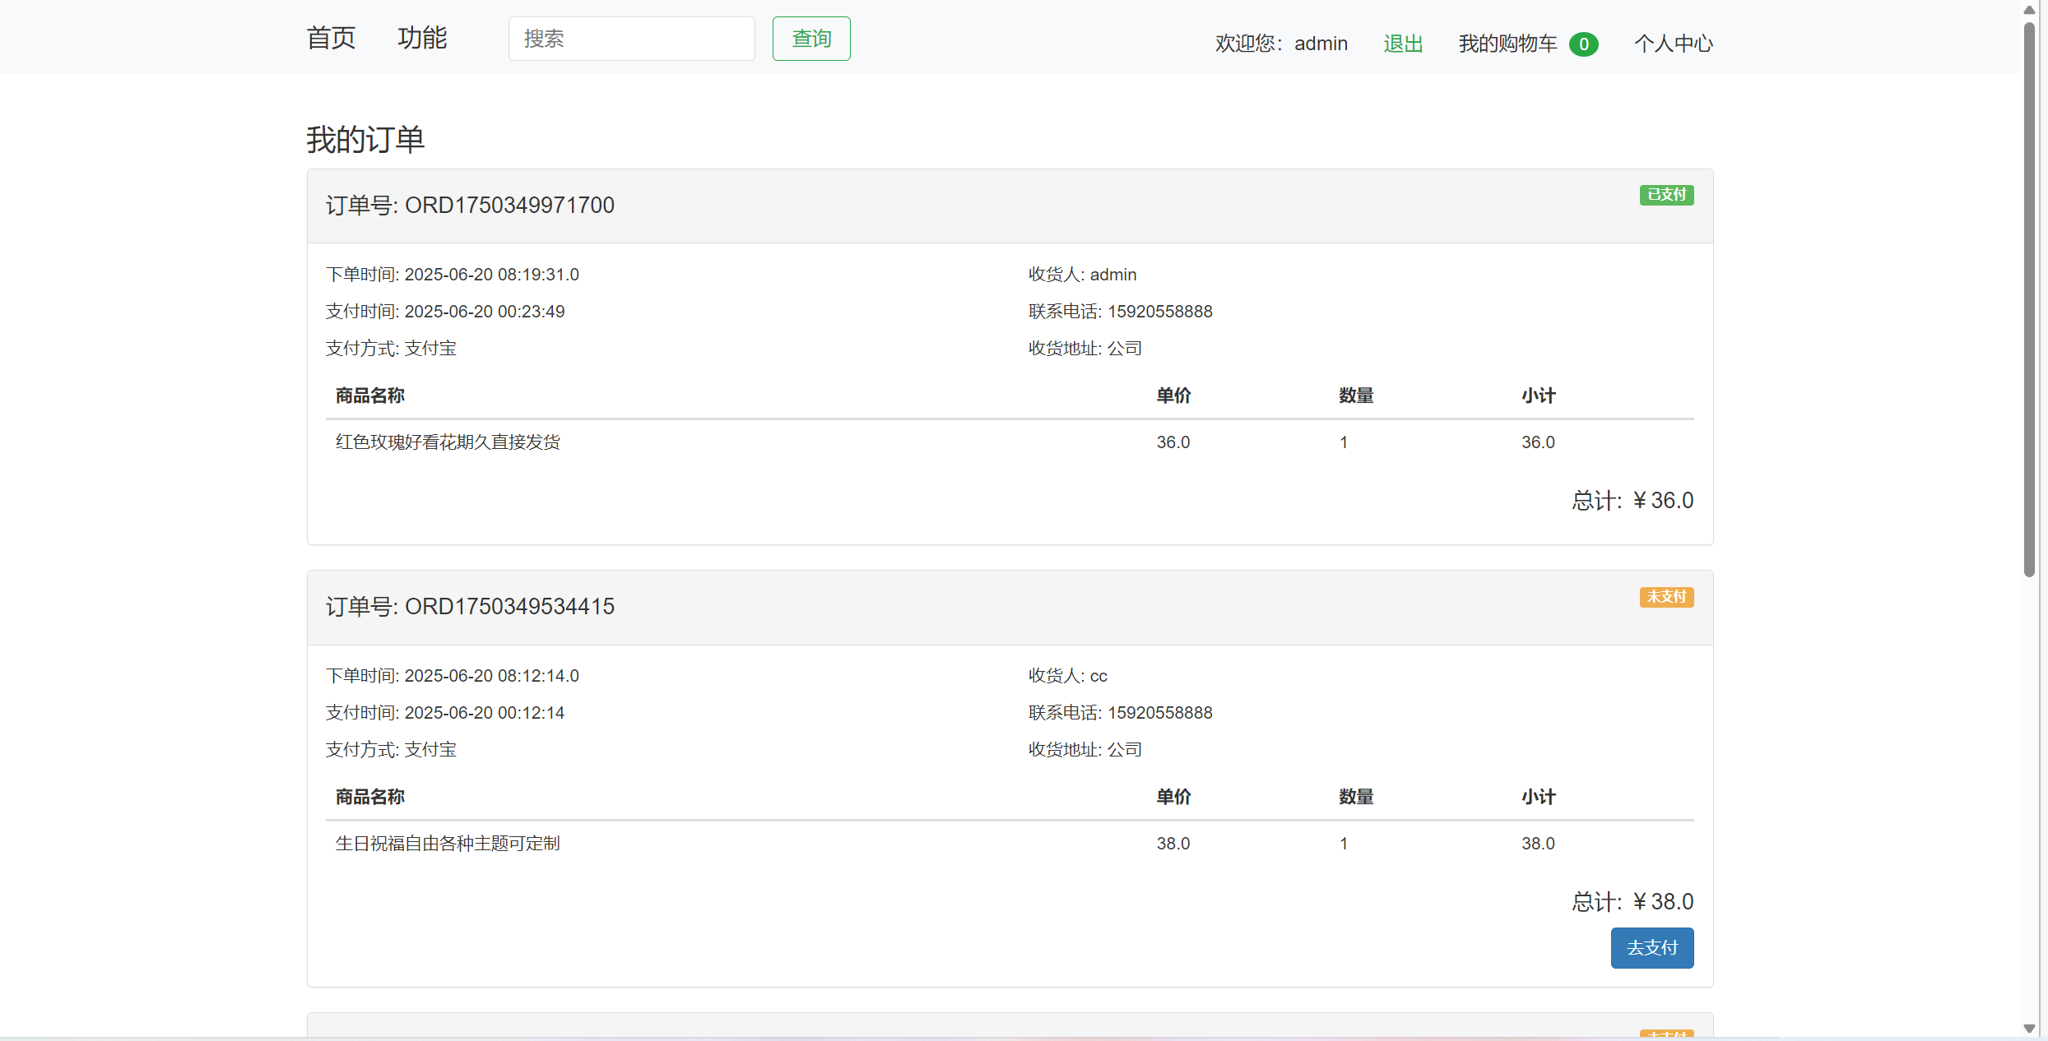
图5-55 我的订单页
关键代码，调用服务层方法查找订单ID：
// 加载每个订单的订单项
Map<Integer, List<OrderItem>> orderItemsMap = new HashMap<>();
for (Order order : orders) {
List<OrderItem> items = orderService.findOrderItemsByOrderId(order.getId());
orderItemsMap.put(order.getId(), items);
}

    - 订单管理
用户点击“我的订单”按钮，加载订单页面，可以在该页面查看订单信息，订单信息包括订单编号、商品名、购买数量、总价，用户可对对订单状态为“未支付”的订单进行付款。订单列表的页面效果如图5.5.2.1所示。
图5.5.2.1 订单管理页
控制器（如OrderServlet）从数据库获取订单数据（List<Order>），并将其存入请求域（request.setAttribute("orders", orders)）。
订单商品明细通过Map<Integer, List<OrderItem>>结构传递（键为订单 ID，值为订单项列表）。
前端接收：
jsp
<c:forEach items="${orders}" var="order">
<!-- 订单循环 -->
</c:forEach>

使用 JSTL 的<c:forEach>标签遍历订单列表。
2. 订单列表布局
外层容器：
jsp
<div class="panel panel-default">
<div class="panel-heading">订单头部信息</div>
<div class="panel-body">订单详情</div>
</div>

使用 Bootstrap 的panel组件包裹每个订单，实现卡片式布局。
订单状态标签：
jsp
<span class="label label-${order.state == 1 ? 'success' : 'warning'}">
${order.state == 1 ? '已支付' : '未支付'}
</span>当用户只提交了订单，但还没有付款时，订单状态显示为“未支付”，订单管理列表的 “操作”列会显示“去支付”按钮，而已付款的商品不显示该按钮。用户点击“去支付”按钮，系统会发出付款提示，进入支付页面。
实现方法：用数字标记不同的订单状态，数字1表示“待付款”，数字0表示“未付款”前端关键代码如下所示：
// 更新订单状态为已支付(1)，并记录支付时间和支付方式
boolean success = orderService.updateOrderState(
Integer.parseInt(orderId),
1, // 状态：已支付
new Date(), // 支付时间
Integer.parseInt(payType) // 支付方式
);
当会员点击“付款”按钮时，调用Service层的updateOrderState方法，将订单从未支付变成已支付，并设置支付时间
重要代码如下：
DAO层代码：
String sql = "UPDATE orders SET state = ?, payTime = ?, payType = ? WHERE id = ?";
pstmt = conn.prepareStatement(sql);
pstmt.setInt(1, state);
// 修改日期处理方式
SimpleDateFormat sdf = new SimpleDateFormat("yyyy-MM-dd HH:mm:ss");
String formattedPayTime = sdf.format(payTime);
pstmt.setString(2, formattedPayTime);
pstmt.setInt(3, payType);
pstmt.setInt(4, orderId);
boolean result = pstmt.executeUpdate() > 0;
conn.commit(); // 提交事务
return result;
} catch (SQLException e) {
try {
conn.rollback(); // 回滚事务
} catch (SQLException ex) {
ex.printStackTrace();
}
e.printStackTrace();
return false;
} finally {
try {
conn.setAutoCommit(true); // 恢复自动提交
if (pstmt != null) pstmt.close();
} catch (SQLException e) {
e.printStackTrace();
}
}
}
Service层代码：
@Override
public boolean updateOrderState(int orderId, int state, Date payTime, int payType) {
return orderDao.updateOrderState(orderId, state, payTime, payType);}
- 测试与使用
  - 测试计划
    - 测试目的和对象
系统测试是软件系统设计和开发中必不可少的部分，系统的测试主要是针对用户在商城系统前端操作的时候是否会出现错误。以便后续进行改进和修复。
    - 测试范围
主要是尽可能发现系统中存在的问题，对已经完成的商城系统进行功能上的检验，检测功能是否都能够正常运行，是否存在故障或者不完善的地方，在发现系统的问题之后立刻解决，要保障用户良好的购物体验感。
（1）连接测试：主要是数据库连接问题，浏览器打开查看链接的页面正确，页面的信息是否显示无误，链接跳转是否都正常等。
（2）逻辑测试：有没有发生违背设计思路的操作，比如没有登录的用户也可以操作购物车。必须按照设计时的业务流程操作，只有登录的用户能加入购物车和购买，下了订单后数据库生成相应的订单数据。加了购物车后，购物车页面是否增加该商品，有没有出现添加或删除失败等问题。
（3）页面显示：以用户的身份注册登录体验页面是否正常显示，显示登录成功时用户提交的数据与数据库保存的数据一致，则能正常进入相应的页面；如果提示错误，重新登录则说明用户提交的数据有误亦或是之前注册的数据信息没有保存到后台数据库，导致页面没有办法正常显示。
  - 功能测试及结果
（1）用户注册和登录功能测试
测试内容为用户注册和登录功能是否能正常实现，检查是否出现异常情况，比如。测试内容和测试结果如表6-1所示：
表6-1 注册登录测试列表
序号 | 测试项目名称 | 测试内容 | 测试通过
1-1 | 用户注册 | - 用户名校验；  - 密码校验；  - 确认密码校验； | 通过
1-2 | 用户登录 | - 用户名校验；  - 密码校验； | 通过
总结：前台的登录和注册功能检测无误，用户可以正常注册和登录。用户进入商城前台购物（如图6-1所示）
图6-1 会员进入首页

（2）前台会员功能测试
前台会员登录后进入商城购物，测试预期开发的功能是否能正常运行。测试内容和测试结果如表6-2所示：
表6-2 前台会员测试项目列表
序号 | 测试项目名称 | 测试内容 | 测试通过
1-1 | 搜索商品 | 输入关键词搜索商品 | 通过
1-2 | 查看商品详情 | 查看商品详情 | 通过
1-3 | 购物车 | - 加入购物车  - 修改购物车商品数量  - 删除购物车商品 | 通过
1-4 | 下订单 | 进行订单结算，保证数据库有更新信息 | 通过
1-5 | 个人信息管理 | 修改密码、头像，地址，补充个人信息 | 通过
1-6 | 模拟支付 | 选择支付方式，成功支付数据库支付状态更新 | 通过
1-7 | 订单管理 | 查看订单状态 | 通过
1-8 | 订单结算页面 | 补充个人收货信息 | 通过
总结：功能性检测无误，开发的前台所有功能均能正常运行，数据绑定正确，页面链接跳转无误。
对于商城的重点功能购物车和订单结算，实现了设计阶段时定下的业务流程，只有登录的用户能加入购物车和购买，没有登录系统会给出提示。已登录的用户加了购物车后，购物车页面增加该商品， 也可以正常编辑购物车内的商品数量。用户在商品详情页进行购买的生成一个“立即购买”购物车，直接到订单结算页面结算本商品，不用经过购物车，与原来的购物车区分开。用户下了订单后数据库会生成相应的订单数据，只提交订单未支付，数据信息只会更新到数据库的订单信息，订单支付状态要等订单支付完成后才进行更新。
  - 测试总结
经过功能性与逻辑检错性测试，鲜花商城系统前台用户模块能执行其对应的权限，后台数据库运行也正常，增删改查功能正常操作运行。整个系统能保证正常运行，符合预期的开发目标。

- 总结与展望
系统实现了预期功能目标，前台用户模块具备以下功能：
用户管理：完成注册、登录，注册时校验用户名、密码等，登录时验证用户信息。商品操作：可搜索商品、查看详情，将商品加入购物车或立即购买，购物车支持修改商品数量、删除商品。订单处理：能进行订单结算，选择支付方式，模拟支付后更新订单状态。个人中心：可管理个人信息（修改密码、头像、地址等）、查看订单状态。经测试，系统前后台数据一致稳定，各功能模块运行正常，达到了开发目标。
功能拓展规划：
后期还可以继续完善会员体系：增加会员等级制度，根据消费金额给予不同特权，如折扣、优先配送等。优化推荐系统：利用大数据分析用户购买行为，为用户推荐个性化鲜花产品。拓展营销功能：添加优惠券、限时折扣、拼团等营销活动模块，提高用户购买率。开发移动端应用：开发 Android 或 iOS 移动端 APP，拓展用户使用场景，提升用户体验。
通过本系统的设计和实现，我学到了很多。第一点是逻辑思维，前后端交互与数据处理技巧
JSP 与 Java 代码的混合编程中，学会通过EL表达式和JSTL标签简化页面逻辑，例如在购物车列表中用<c:forEach>遍历商品集合，避免大量 Java 代码嵌入 HTML。表单验证的双向控制：前端通过 JavaScript 校验输入格式（如用户名长度、密码一致性），后端通过 if 语句二次验证，确保数据安全性。会话管理的应用：利用HttpSession存储用户登录状态（session.setAttribute("customer", customer)）和购物车信息，实现跨请求的数据共享。网站的结构设计，到每个模块的详细设计，再到数据库建表，都需要理清楚它们的关系。数据库设计是系统的基础。每个表的内部联系，表与表之间的联系，都是紧密结合的，如果表设计得不严谨，在后续的操作中就会出问题，在建立数据库之前要理清每个实体内部属性和其他实体内部属性的关系，要怎么进行调用，要确认好表的主键和外键，才能在编写代码时减少出错，第二点是解决问题的能力，在编写代码过程中遇到许多问题，例如表单提交后，数据信息未更新，有些是数据类型的原因，需要在代码类型中对数据类型做一个转换，才能保证数据库正确更新。解决每一个bug都是对自己能力的一种提升，在遇到问题并解决的过程也是一个自我成长的过程。
本次项目实践不仅将课堂所学的 Java EE、SSM 框架等理论知识转化为实际能力，更重要的是培养了从需求分析、系统设计到代码实现的全流程思维。在解决诸如事务管理、前后端数据同步等具体问题时，逐渐形成了 “分析问题→查阅资料→实践验证→总结优化” 的开发习惯。未来需继续深耕分布式架构、微服务设计等前沿技术，以应对更复杂的业务场景，同时保持对用户体验和技术细节的极致追求。

